BỘ GIÁO DỤC VÀ ĐÀO TẠO
TRƯỜNG ĐẠI HỌC THĂNG LONG

BÁO CÁO BÀI TẬP LỚN
HỆ THỐNG QUẢN LÝ BỆNH NHÂN CHO PHÒNG KHÁM
SINH VIÊN THỰC HIỆN: A50757 – PHẠM THÙY DƯƠNG
A52082 – TRẦN THÚY QUỲNH
A51034 – NGUYỄN XUÂN SÁNG
A49612 – HÀ PHẠM MAI LINH
MÔN: CƠ SỞ DỮ LIỆU
GVHD: GV.NGUYỄN QUỐC VIỆT
LỚP: 252IS22202
HÀ NỘI - 2026
LỜI CẢM ƠN
Lời đầu tiên, nhóm nghiên cứu xin bày tỏ lòng biết ơn chân thành và sâu sắc nhất tới thầy Việt. Trong suốt quá trình học tập và thực hiện đề tài môn Cơ sở dữ liệu, nhóm đã nhận được sự quan tâm, chỉ dẫn tận tình và tạo điều kiện thuận lợi từ phía thầy để có thể hoàn thành tốt công trình nghiên cứu này.
Đặc biệt, nhóm xin gửi lời tri ân sâu sắc tới thầy về những kiến thức chuyên môn quý báu mà thầy đã truyền đạt. Trong quá trình triển khai đề tài, thầy đã luôn tận tâm định hướng phương pháp tiếp cận, giúp nhóm tháo gỡ những vướng mắc về mặt kỹ thuật, đồng thời rèn luyện tư duy chuẩn hóa và quản trị dữ liệu một cách logic, chặt chẽ. Sự đồng hành và tâm huyết của thầy chính là động lực quan trọng giúp nhóm đi đến kết quả cuối cùng.
Mặc dù đã có nhiều cố gắng để thực hiện đề tài một cách chỉn chu nhất, song công trình khó tránh khỏi những hạn chế và thiếu sót nhất định. Nhóm rất mong tiếp tục nhận được những ý kiến chỉ dạy từ thầy để đề tài có giá trị thực tiễn cao hơn và giúp các thành viên mở rộng thêm tầm nhìn kiến thức.
Cuối cùng, nhóm xin kính chúc thầy dồi dào sức khỏe, hạnh phúc và gặt hái được nhiều thành công hơn nữa trong công tác giảng dạy.
Xin chân thành cảm ơn!
Hà Nội, ngày 8 tháng 05 năm 2026

HÀ PHẠM MAI LINH  (Ký và ghi rõ họ tên) | PHẠM THÙY DƯƠNG  (Ký và ghi rõ họ tên)
TRẦN THÚY QUỲNH  (Ký và ghi rõ họ tên) | NGUYỄN XUÂN SÁNG  (Ký và ghi rõ họ tên)

LỜI CAM ĐOAN
Chúng em xin cam đoan rằng toàn bộ nội dung của báo cáo “Hệ thống quản lý bệnh nhân cho phòng khám” là kết quả của quá trình nghiên cứu, tìm hiểu và thực hiện nghiêm túc của nhóm dưới sự hướng dẫn của giảng viên. Các nội dung lý thuyết, số liệu thực nghiệm, kết quả đánh giá và các nhận định được trình bày trong khóa luận đều được thu thập, triển khai và phân tích một cách trung thực; các nguồn tài liệu tham khảo được trích dẫn rõ ràng, đúng quy cách, tuân thủ các quy định về học thuật và quyền sở hữu trí tuệ.
Chúng em xin chịu hoàn toàn trách nhiệm trước Nhà trường và giảng viên hướng dẫn về tính trung thực của nội dung báo cáo. Nếu có bất kỳ sai sót hoặc vi phạm nào liên quan đến bản quyền và đạo văn, chúng tôi xin hoàn toàn chịu trách nhiệm theo các quy định hiện hành.
Hà Nội, ngày 8 tháng 05 năm 2026

GIẢNG VIÊN HƯỚNG DẪN |  |  | NHÓM THỰC HIỆN
(Ký và ghi rõ họ tên) |  |  | (Ký và ghi rõ họ tên)

LỜI MỞ ĐẦU
Trong những năm gần đây, công nghệ thông tin ngày càng được ứng dụng rộng rãi trong nhiều lĩnh vực của đời sống, đặc biệt là trong công tác quản lý và lưu trữ dữ liệu. Đối với lĩnh vực y tế, việc quản lý thông tin bệnh nhân, bác sĩ, lịch hẹn, hồ sơ bệnh án, phiếu khám, dịch vụ kỹ thuật và thuốc đóng vai trò rất quan trọng. Nếu các thông tin này được quản lý thủ công bằng giấy tờ hoặc lưu trữ rời rạc, phòng khám có thể gặp nhiều khó khăn như trùng lặp dữ liệu, thất lạc hồ sơ, chậm trễ trong tra cứu và dễ xảy ra sai sót khi cập nhật thông tin.
Xuất phát từ thực tế đó, đề tài “Hệ thống quản lý bệnh nhân cho phòng khám” được thực hiện nhằm xây dựng một cơ sở dữ liệu hỗ trợ lưu trữ và quản lý thông tin một cách khoa học, tập trung và có tổ chức. Hệ thống tập trung vào các nhóm dữ liệu chính như bệnh nhân, bác sĩ, chuyên khoa, phòng khám, lịch hẹn, phiếu khám, hồ sơ bệnh án, dịch vụ kỹ thuật và đơn thuốc. Các nhóm dữ liệu này có mối liên hệ chặt chẽ với nhau, do đó cần được phân tích và thiết kế phù hợp để đảm bảo tính toàn vẹn, nhất quán và hạn chế dư thừa dữ liệu.
Trong quá trình thực hiện, đề tài tiến hành phân tích nghiệp vụ, xác định các thực thể và thuộc tính, xây dựng sơ đồ ERD, chuẩn hóa dữ liệu qua các mức 1NF, 2NF, 3NF và triển khai cơ sở dữ liệu trên SQL Server. Bên cạnh đó, hệ thống cũng được bổ sung dữ liệu mẫu và một số truy vấn báo cáo nhằm hỗ trợ tra cứu thông tin khám bệnh, thống kê doanh thu và đánh giá hoạt động của bác sĩ. Ngoài ra nhóm demo một website hỗ trợ người dùng trong bước nhập liệu dễ dàng hơn.
Thông qua đề tài này, nhóm có cơ hội vận dụng kiến thức đã học về thiết kế cơ sở dữ liệu, khóa chính, khóa ngoại, ràng buộc toàn vẹn và truy vấn SQL vào một bài toán thực tế. Do kiến thức còn hạn chế, bài báo cáo khó tránh khỏi thiếu sót, nhóm rất mong nhận được sự góp ý của giảng viên để hoàn thiện đề tài tốt hơn.

MỤC LỤC
CHƯƠNG 1. TỔNG QUAN ĐỀ TÀI 8
1.1. Thực trạng 8
1.2. Đặt vấn đề 8
1.3. Phương hướng giải quyết 9
CHƯƠNG 2. CƠ SỞ LÝ THUYẾT 9
2.1. Tổng quan về cơ sở dữ liệu 9
2.1.1. Khái niệm về cơ sở dữ liệu 9
2.1.2. Thành phần cơ bản của cơ sở dữ liệu 10
2.2. Mô hình thực thể liên kết (ERD) 11
2.2.1. Khái niệm ERD 11
2.2.2. Thực thể và thuộc tính 11
2.2.3. Mối quan hệ giữa các thực thể 12
2.3. Chuẩn hóa dữ liệu (Normalization) 14
2.3.1. Khái niệm chuẩn hóa dữ liệu 14
CHƯƠNG 3. PHÂN TÍCH, ĐẶC TẢ VÀ THIẾT KẾ CƠ SỞ DỮ LIỆU 15
3.1. Phân tích nghiệp vụ hệ thống 15
3.2. Phân tích thực thể và thuộc tính 15
3.2.1. Thực thể 15
3.2.2. Thuộc tính 16
3.2.3. Mối quan hệ giữa các thực thể 16
3.3. Chuẩn hóa dữ liệu 1
3.3.1. Dữ liệu ban đầu chưa chuẩn hóa 1
3.3.2. Chuẩn 1NF 1
3.3.3. Chuẩn 2NF 1
3.3.4. Chuẩn 3NF 2
3.4. Sơ đồ ERD 4

DANH MỤC HÌNH ẢNH BẢNG BIỂU
Hình 1. Minh họa một mô hình ERD tổng quát gồm nhiều thực thể, thuộc tính và mối quan hệ khác nhau trong cơ sở dữ liệu. 11
Hình 2. Sơ đồ ERD Hệ thống quản lý bệnh nhân cho phòng khám 1

Bảng 1. Một cơ sở dữ liệu quan hệ thường bao gồm các thành phần cơ bản sau: 8
Bảng 2. Các thuộc tính phổ biến trong mô hình ERD 10
Bảng 3. Các loại quan hệ phổ biến 10
Bảng 4. Bảng ký hiệu trong ký pháp Crow’s Foot 11
Bảng 5. Nhóm nghiệp vụ chính của hệ thống quản lý bệnh nhân cho phòng khám 13
Bảng 6. Dữ liệu mẫu ban đầu chưa chuẩn hóa – Nhóm thông tin khám bênh chung 1
Bảng 7. Dữ liệu mẫu ban đầu chưa chuẩn hóa – Nhóm thông tin thuốc 1
Bảng 8. Chuẩn hóa dữ liệu 1NF 2
Bảng 9. Bảng PhieuKham 2
Bảng 10. Bảng DanhMucThuoc 1
Bảng 11. ChiTietDonThuoc 2
Bảng 12.Bảng chuẩn hóa 3NF được xác định bởi 3
Bảng 13. Mối quan hệ chính của sơ đồ ERD 4
Bảng 14. Mô tả các bảng, khóa chính và khóa ngoại trong mô hình cơ sở dữ liệu quan hệ 1
Bảng 15. Lược đồ quan hệ của hệ thống quản lý bệnh nhân cho phòng khám 2
Bảng 16. Danh sách khóa ngoại trong mô hình cơ sở dữ liệu quan hệ của hệ thống 2

TỔNG QUAN ĐỀ TÀI

Thực trạng
Trong những năm gần đây, sự phát triển mạnh mẽ của Công nghệ thông tin (CNTT) đã làm thay đổi diện mạo của hệ thống y tế toàn cầu. Việc số hóa các quy trình quản lý bệnh nhân tại các cơ sở y tế, đặc biệt là các phòng khám, không còn là xu hướng mà đã trở thành yêu cầu cấp thiết để nâng cao năng lực vận hành. Cụ thể tỷ lệ cơ sở y tế sử dụng hệ thống hồ sơ sức khỏe điện tử (EHR) tại bệnh viện Hoa Kỳ năm 2021 là 89%, cũng như tốc độ tăng trưởng EHR toàn cầu (2016-2020) vào khoảng 16% mỗi năm [1]. Qua đó ta cũng thấy được ảnh hưởng của EHR trên toàn cầu. Các hệ thống hồ sơ sức khỏe điện tử (EHR) đã thúc đẩy mạnh mẽ nhằm tăng cường hiệu quả công việc, tạo thuận lợi cho quy trình làm việc và tối ưu hóa tài nguyên của các tổ chức y tế [2].
Sự quan trọng của việc chuyển đổi từ bệnh án giấy sang hệ thống quản lý bằng phần mềm mang lại những lợi ích vượt trội. Việc số hóa giúp giảm thiểu sai sót trong tài liệu, tăng cường tính minh bạch của thông tin và giúp nhân viên y tế truy cập dữ liệu bệnh nhân một cách nhanh chóng, chính xác [2]. Thực tế cho thấy, các thuật toán xử lý dữ liệu hiện đại có thể giúp tiết kiệm từ 50-70% thời gian trích xuất dữ liệu và đạt độ chính xác trên 90%, từ đó giảm đáng kể gánh nặng hành chính và thời gian xử lý thủ công cho bác sĩ [1].

Đặt vấn đề
Mặc dù lợi ích của của hệ thống số hóa là rất lớn, việc ứng dụng các hệ thống quản lý bệnh nhân hiện đại tại các phòng khám vừa và nhỏ vẫn gặp nhiều trở ngại. Tỷ lệ chấp nhận EHR tuy có sự tăng trưởng, nhưng nhiều bác sĩ vẫn cảm thấy năng suất lâm sàng và doanh thu thuần bị ảnh hưởng tiêu cực sau khi triển khai. Nhân viên y tế thường phải đối mặt với gánh nặng hành chính gia tăng và tình trạng khó tiếp cận do hệ thống phức tạp
Tại nhiều phòng khám, dữ liệu bệnh nhân vẫn tồn tại dưới dạng rời rạc, dẫn đến sự thiếu đồng bộ trong quản lý. Một thách thức lớn khoảng 80% dữ liệu lâm sàng trong EHR tồn tại dưới dạng văn bản tự do không cấu trúc như ghi chú lâm sàng, báo cáo chẩn đoán [1].
Bài toán đặt ra: Vấn đề cốt lõi tại các phòng khám hiện nay là sự thiếu đồng bộ và thiếu cấu trúc trong quản lý dữ liệu. Phần lớn thông tin quan trọng vẫn nằm rải rác trong các ghi chép rời rạc hoặc các hệ thống không có sự liên kết chặt chẽ. Nếu không có một hệ thống cơ sở dữ liệu được thiết kế tối ưu, việc truy xuất lịch sử điều trị, quản lý đơn thuốc và theo dõi kết quả xét nghiệm sẽ trở nên chậm chạp và dễ sai sót. Điều này làm giảm hiệu quả của các quyết định lâm sàng và gây khó khăn cho việc quản lý toàn diện hồ sơ bệnh nhân.
Trong phạm vi đề tài này, nhóm không xây dựng một hệ thống EHR hoàn chỉnh ở quy mô bệnh viện mà tập trung thiết kế cơ sở dữ liệu cho một hệ thống quản lý bệnh nhân tại phòng khám. Hệ thống hướng đến các chức năng cơ bản như quản lý bệnh nhân, bác sĩ, lịch hẹn, phiếu khám, hồ sơ bệnh án, dịch vụ kỹ thuật và thuốc.

Phương hướng giải quyết
Để giải quyết các vấn đề tồn tại trong việc quản lý bệnh nhân tại các phòng khám, đề tài hướng đến xây dựng một hệ thống cơ sở dữ liệu quan hệ phục vụ quản lý hồ sơ bệnh nhân theo hướng số hóa và đồng bộ dữ liệu. Hệ thống được thiết kế nhằm hỗ trợ lưu trữ, truy xuất và cập nhật thông tin bệnh nhân một cách nhanh chóng, chính xác và có tính toàn vẹn cao.
Về mặt dữ liệu, đề tài sử dụng mô hình cơ sở dữ liệu quan hệ kết hợp với sơ đồ thực thể liên kết (ERD) để phân tích các đối tượng nghiệp vụ trong phòng khám như bệnh nhân, bác sĩ, lịch hẹn, hồ sơ bệnh án, phiếu khám và đơn thuốc. Các bảng dữ liệu được chuẩn hóa đến chuẩn 3NF nhằm hạn chế dư thừa dữ liệu, giảm nguy cơ bất nhất thông tin và tối ưu hiệu suất truy vấn.
Bên cạnh đó, hệ thống sử dụng các ràng buộc khóa chính (Primary Key), khóa ngoại (Foreign Key) và các ràng buộc CHECK để đảm bảo tính chính xác và toàn vẹn dữ liệu trong quá trình vận hành. Các câu lệnh SQL được xây dựng nhằm hỗ trợ các chức năng quản lý cơ bản như tra cứu lịch sử khám bệnh, quản lý thuốc, theo dõi lịch hẹn và thống kê hoạt động phòng khám.
Ngoài ra, đề tài cũng tập trung xây dựng các truy vấn SQL phục vụ báo cáo nghiệp vụ thực tế như thống kê doanh thu theo dịch vụ, theo dõi số lượng bệnh nhân khám bệnh và quản lý thông tin điều trị. Điều này giúp hỗ trợ quá trình quản lý và ra quyết định tại phòng khám một cách hiệu quả hơn.
Thông qua việc xây dựng hệ thống quản lý bệnh nhân dựa trên cơ sở dữ liệu quan hệ, đề tài hướng đến việc nâng cao khả năng quản lý dữ liệu y tế, giảm thiểu sai sót trong quá trình lưu trữ hồ sơ và góp phần hỗ trợ quá trình chuyển đổi số trong lĩnh vực y tế hiện nay.

CƠ SỞ LÝ THUYẾT

Tổng quan về cơ sở dữ liệu

Khái niệm về cơ sở dữ liệu
Cơ sở dữ liệu (Database) là tập hợp các dữ liệu có liên quan với nhau, được tổ chức và lưu trữ nhằm phục vụ cho việc truy xuất, cập nhật và quản lý thông tin một cách hiệu quả [3]. Trong thời đại chuyển đổi số hiện nay, cơ sở dữ liệu đóng vai trò quan trọng trong hầu hết các lĩnh vực như giáo dục, thương mại điện tử, tài chính và đặc biệt là y tế.
Cơ sở dữ liệu giúp lưu trữ tập trung dữ liệu, giảm sự dư thừa thông tin, tăng tính nhất quán và hỗ trợ nhiều người dùng thao tác đồng thời trên cùng một hệ thống Việc ứng dụng cơ sở dữ liệu trong quản lý bệnh nhân giúp các phòng khám dễ dàng quản lý thông tin bệnh án, lịch sử khám bệnh, đơn thuốc và lịch hẹn của bệnh nhân một cách nhanh chóng và chính xác hơn so với phương pháp lưu trữ truyền thống bằng giấy tờ.
Ngoài ra, việc sử dụng cơ sở dữ liệu còn giúp tăng khả năng bảo mật thông tin bệnh nhân, hỗ trợ sao lưu dữ liệu và giảm thiểu nguy cơ thất lạc hồ sơ trong quá trình vận hành hệ thống.

Thành phần cơ bản của cơ sở dữ liệu
Trong hệ quản trị cơ sở dữ liệu quan hệ, dữ liệu được tổ chức dưới dạng các bảng (Table). Mỗi bảng bao gồm các hàng (Row/Tuple) và các cột (Column/Attribute), trong đó mỗi hàng biểu diễn một bản ghi dữ liệu và mỗi cột biểu diễn một thuộc tính của đối tượng cần quản lý. Việc tổ chức dữ liệu theo dạng bảng giúp hệ thống dễ dàng lưu trữ, truy xuất và xử lý dữ liệu một cách logic và hiệu quả
Một cơ sở dữ liệu quan hệ thường bao gồm các thành phần cơ bản sau:
Bảng 1. Các thành phần cơ bản của cơ sở dữ liệu quan hệ
Thành phần | Chức năng
Table (Bảng) | Dùng để lưu trữ dữ liệu theo từng nhóm thông tin
Row/Tuple (Dòng) | Biểu diễn một bản ghi dữ liệu cụ thể
Column/Attribute (Cột/Thuộc tính) | Mô tả đặc điểm của dữ liệu
Primary Key | Định danh duy nhất cho mỗi bản ghi
Foreign Key | Liên kết dữ liệu giữa các bảng
Constraint | Kiểm tra và đảm bảo dữ liệu hợp lệ
Query | Thực hiện truy vấn và xử lý dữ liệu
Trong đề tài “Hệ thống quản lý bệnh nhân cho phòng khám”, dữ liệu được phân chia thành nhiều nhóm thông tin khác nhau nhằm hỗ trợ quản lý hiệu quả quá trình khám chữa bệnh. Các nhóm dữ liệu chính gồm:
- Thông tin bệnh nhân.
- Thông tin bác sĩ.
- Hồ sơ bệnh án.
- Lịch hẹn khám bệnh.
- Đơn thuốc.
- Dịch vụ kỹ thuật.
Việc phân chia dữ liệu thành từng nhóm riêng biệt giúp hệ thống:
- Giảm dư thừa dữ liệu.
- Tăng khả năng quản lý và truy xuất thông tin.
- Hạn chế sai sót trong quá trình cập nhật dữ liệu.
- Đảm bảo tính toàn vẹn dữ liệu giữa các bộ phận trong phòng khám.
Ngoài ra, các thành phần trong cơ sở dữ liệu còn hỗ trợ việc liên kết dữ liệu giữa bệnh nhân, bác sĩ và hồ sơ khám bệnh nhằm tạo ra một hệ thống quản lý đồng bộ và có tính liên kết cao.

Mô hình thực thể liên kết (ERD)

Khái niệm ERD
Mô hình thực thể liên kết, hay Entity Relationship Diagram (ERD), là một mô hình dùng để mô tả các đối tượng dữ liệu trong hệ thống và mối quan hệ giữa các đối tượng đó. ERD thường được sử dụng trong giai đoạn phân tích và thiết kế cơ sở dữ liệu nhằm giúp người thiết kế hình dung rõ hệ thống cần quản lý những thực thể nào, mỗi thực thể có các thuộc tính gì và các thực thể liên kết với nhau như thế nào.
Mô hình ERD được Peter Chen đề xuất vào năm 1976 và trở thành một trong những công cụ quan trọng trong thiết kế cơ sở dữ liệu [4]. Thông qua ERD, người thiết kế có thể chuyển các yêu cầu nghiệp vụ thực tế thành mô hình dữ liệu trực quan trước khi triển khai thành các bảng trong hệ quản trị cơ sở dữ liệu quan hệ.
ERD đóng vai trò quan trọng trong việc xây dựng hệ thống cơ sở dữ liệu vì giúp người thiết kế:
- Xác định các đối tượng cần quản lý.
- Phân tích mối liên kết giữa các đối tượng.
- Tổ chức dữ liệu theo cấu trúc logic.
- Hạn chế dư thừa dữ liệu trước khi triển khai hệ quản trị cơ sở dữ liệu quan hệ.
Trong đề tài “Hệ thống quản lý bệnh nhân cho phòng khám”, mô hình ERD được sử dụng để mô tả và phân tích các đối tượng như bệnh nhân, bác sĩ, hồ sơ bệnh án, phiếu khám, lịch hẹn và thuốc trước khi triển khai cơ sở dữ liệu trên SQL Server

Thực thể và thuộc tính
Trong mô hình ERD, thực thể (Entity) là đối tượng cần quản lý trong hệ thống cơ sở dữ liệu. Mỗi thực thể đại diện cho một nhóm đối tượng có cùng đặc điểm và thường được biểu diễn bằng hình chữ nhật trong sơ đồ ERD.
Mỗi thực thể sẽ bao gồm nhiều thuộc tính (Attribute) dùng để mô tả đặc điểm của thực thể đó. Thuộc tính được biểu diễn bằng hình elip và giúp lưu trữ các thông tin liên quan đến đối tượng cần quản lý.
Các loại thuộc tính phổ biến trong mô hình ERD gồm:
Bảng 2. Các thuộc tính phổ biến trong mô hình ERD
Loại thuộc tính | Ý nghĩa
Thuộc tính đơn | Chỉ chứa một giá trị duy nhất
Thuộc tính đa trị | Có thể chứa nhiều giá trị
Thuộc tính tổng hợp | Bao gồm nhiều thuộc tính nhỏ
Thuộc tính dẫn xuất | Được tính toán từ thuộc tính khác
Thuộc tính khóa | Dùng để định danh thực thể

Mối quan hệ giữa các thực thể
Trong mô hình ERD, mối quan hệ (Relationship) mô tả sự liên kết giữa các thực thể về mặt dữ liệu. Mỗi mối quan hệ thường được xét theo hai khía cạnh chính: lực lượng quan hệ (Cardinality) và mức độ tham gia (Participation).
Lực lượng quan hệ cho biết số lượng bản ghi của thực thể này có thể liên kết với số lượng dữ liệu của thực thể khác. Trong thiết kế cơ sở dữ liệu, các loại quan hệ phổ biến gồm:
Bảng 3. Các loại quan hệ phổ biến
Loại quan hệ | Ý nghĩa
Một – một (1:1) | Một dữ liệu của thực thể A liên kết với tối đa một dữ liệu của thực thể B
Một – nhiều (1:N) | Một dữ liệu của thực thể A có thể liên kết với nhiều dữ liệu của thực thể B
Nhiều – nhiều (N:N) | Nhiều dữ liệu của thực thể A có thể liên kết với nhiều dữ liệu của thực thể B
Bên cạnh lực lượng quan hệ, mô hình ERD còn xét đến mức độ tham gia của thực thể trong quan hệ. Mức độ tham gia cho biết một dữ liệu có bắt buộc phải tham gia vào quan hệ hay không:
- Bắt buộc: Một dữ liệu bắt buộc phải tham gia vào quan hệ
- Tùy chọn: Một dữ liệu có thể tham gia hoặc không tham gia vào quan hệ
Trong ký pháp Crow’s Foot, các ký hiệu thường dùng gồm:
Bảng 4. Bảng ký hiệu trong ký pháp Crow’s Foot
 | One | Một
 | Many | Nhiều
 | One and only one | Một và chỉ một
 | Zero or one | Không hoặc một
 | One or many | Một hoặc nhiều
 | Zero or many | Không hoặc nhiều
Quan hệ một - nhiều (1:N) là loại quan hệ phổ biến nhất trong các hệ thống quản lý dữ liệu. Đối với quan hệ nhiều – nhiều (N:N), hệ thống cần sử dụng bảng trung gian để lưu trữ dữ liệu liên kết giữa hai thực thể. Điều này giúp hạn chế dư thừa dữ liệu và đảm bảo tính nhất quán trong hệ thống cơ sở dữ liệu.

Các dạng sơ đồ ERRd trong thiết kế cơ sở dữ liệu
Trong quá trình phân tích và thiết kế cơ sở dữ liệu, sơ đồ ERD có thể được biểu diễn dưới nhiều dạng khác nhau tùy theo mục đích sử dụng. Mỗi dạng sơ đồ có cách trình bày riêng nhưng đều hướng đến mục tiêu chung là mô tả các thực thể, thuộc tính và mối quan hệ giữa các thành phần dữ liệu trong hệ thống.
Dạng thứ nhất là sơ đồ ERD theo ký pháp Chen. Đây là dạng sơ đồ mang tính lý thuyết và thường được sử dụng để giải thích các thành phần cơ bản của mô hình thực thể liên kết. Trong ký pháp này, thực thể thường được biểu diễn bằng hình chữ nhật, thuộc tính được biểu diễn bằng hình elip, còn mối quan hệ được biểu diễn bằng hình thoi. Dạng sơ đồ này giúp người học dễ hình dung được cấu trúc tổng quát của ERD và vai trò của từng thành phần trong quá trình thiết kế cơ sở dữ liệu.
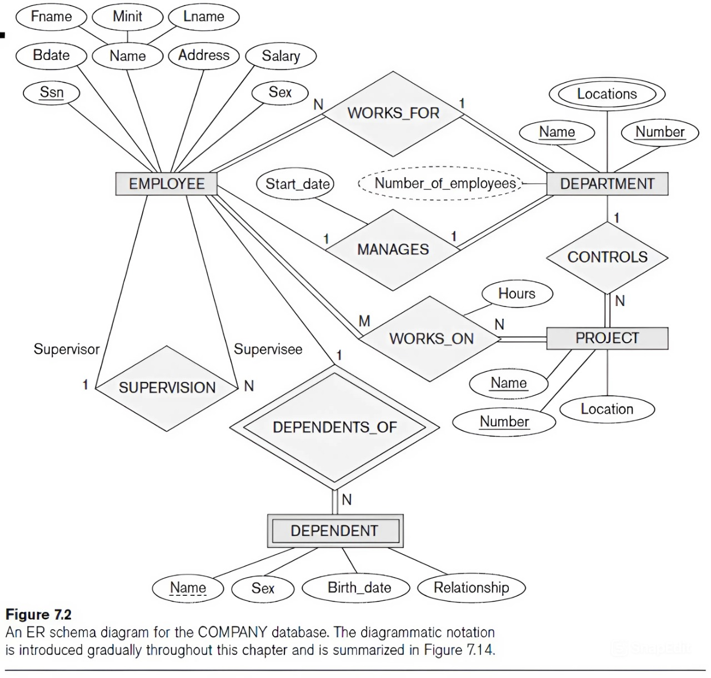
Hình 1. Minh họa một mô hình ERD theo ký pháp Chen [3]
Trong đó:
- Hình chữ nhật biểu diễn thực thể (Entity).
- Hình chữ nhật kép biểu diễn thực thể yếu (Weak Entity).
- Hình elip biểu diễn thuộc tính (Attribute).
- Hình elip kép biểu diễn thuộc tính đa trị (Multivalued Attribute).
- Hình thoi biểu diễn mối quan hệ (Relationship).
- Các đường nối biểu diễn sự liên kết giữa các thực thể trong hệ thống.
Ngoài ra, sơ đồ còn thể hiện các loại quan hệ như một – nhiều (1:N) và nhiều – nhiều (M:N), giúp mô tả cách dữ liệu được tổ chức và liên kết trong cơ sở dữ liệu quan hệ.

Dạng thứ hai là sơ đồ ERD logic theo ký pháp Crow’s Foot. Đây là dạng sơ đồ được sử dụng phổ biến trong thiết kế cơ sở dữ liệu quan hệ. Ở dạng này, các thực thể thường được biểu diễn gần giống các bảng dữ liệu, trong đó có thể thể hiện tên bảng, thuộc tính, khóa chính và khóa ngoại. Các mối quan hệ giữa các bảng được mô tả thông qua các đường nối và ký hiệu lực lượng quan hệ như một – một, một – nhiều hoặc nhiều – nhiều. Dạng sơ đồ này phù hợp để chuyển đổi từ mô hình phân tích sang mô hình cơ sở dữ liệu quan hệ.
Dạng thứ ba là Database Diagram được tạo trong hệ quản trị cơ sở dữ liệu, chẳng hạn như SQL Server. Khác với hai dạng sơ đồ trên, Database Diagram được sinh ra từ các bảng và ràng buộc khóa ngoại đã được cài đặt thực tế trong cơ sở dữ liệu. Vì vậy, sơ đồ này thường được dùng để kiểm tra lại cấu trúc cơ sở dữ liệu sau khi triển khai, giúp xác nhận các bảng, khóa chính, khóa ngoại và quan hệ tham chiếu đã được tạo đúng.
Trong phạm vi đề tài này, sơ đồ ERD ở Chương 3 được sử dụng để mô tả mô hình thiết kế logic của hệ thống trước khi cài đặt. Sau khi triển khai cơ sở dữ liệu trên SQL Server, nhóm sử dụng thêm Database Diagram ở Chương 4 để kiểm tra lại mô hình quan hệ đã được cài đặt thực tế. Hai sơ đồ này có mục đích khác nhau nhưng cần thống nhất về tên bảng, thuộc tính chính, khóa chính, khóa ngoại và các mối quan hệ giữa các bảng.

Chuẩn hóa dữ liệu (Normalization)

Khái niệm chuẩn hóa dữ liệu
Chuẩn hóa dữ liệu (Normalization) là quá trình tổ chức dữ liệu trong cơ sở dữ liệu nhằm giảm dư thừa dữ liệu và hạn chế các bất thường trong quá trình cập nhật dữ liệu. Quá trình chuẩn hóa giúp cơ sở dữ liệu đạt được tính nhất quán, tăng khả năng quản lý dữ liệu và tối ưu hiệu suất truy vấn [5].
Đối với đề tài “Hệ thống quản lý bệnh nhân cho phòng khám”, chuẩn hóa dữ liệu đóng vai trò quan trọng nhằm đảm bảo dữ liệu bệnh nhân, bác sĩ, thuốc và hồ sơ khám bệnh được tổ chức một cách khoa học và có tính liên kết cao.
Quá trình chuẩn hóa thường được thực hiện theo nhiều mức chuẩn khác nhau, trong đó phổ biến nhất là:
- Chuẩn 1NF (First Normal Form): Chuẩn 1NF yêu cầu dữ liệu trong bảng phải có tính nguyên tử (Atomic), nghĩa là mỗi thuộc tính chỉ được chứa một giá trị duy nhất và không tồn tại nhóm dữ liệu lặp:
  - Không chứa thuộc tính đa trị
  - Không chứa nhiều giá trị trong cùng một ô dữ liệu
  - Mỗi dòng dữ liệu là duy nhất
- Chuẩn 2NF (Second Normal Form): Chuẩn 2NF yêu cầu bảng phải đạt chuẩn 1NF và mọi thuộc tính không khóa phải phụ thuộc hoàn toàn vào khóa chính. Trong trường hợp dữ liệu phụ thuộc một phần vào khóa chính, hệ thống cần tách dữ liệu thành các bảng riêng nhằm giảm dư thừa dữ liệu.
- Chuẩn 3NF (Third Normal Form): Chuẩn 3NF yêu cầu bảng phải đạt chuẩn 2NF và không tồn tại phụ thuộc bắc cầu giữa các thuộc tính không khóa:
  - Thuộc tính không khóa chỉ phụ thuộc trực tiếp vào khóa chính
  - Không tồn tại thuộc tính phụ thuộc vào một thuộc tính không khóa khác.

PHÂN TÍCH, ĐẶC TẢ VÀ THIẾT KẾ CƠ SỞ DỮ LIỆU

Phân tích nghiệp vụ hệ thống
Hệ thống quản lý bệnh nhân cho phòng khám được xây dựng nhằm hỗ trợ việc quản lý thông tin bệnh nhân, bác sĩ, lịch hẹn, hồ sơ bệnh án, phiếu khám, dịch vụ kỹ thuật và thuốc. Trong quá trình hoạt động, phòng khám cần lưu trữ nhiều nhóm dữ liệu có mối liên hệ chặt chẽ với nhau. Nếu quản lý thủ công hoặc lưu trữ dữ liệu rời rạc, hệ thống dễ gặp các vấn đề như trùng lặp thông tin, khó truy xuất lịch sử khám bệnh và sai sót khi cập nhật dữ liệu.
Do đó, bài toán đặt ra là xây dựng một cơ sở dữ liệu quan hệ có khả năng lưu trữ dữ liệu một cách có tổ chức, đảm bảo toàn vẹn dữ liệu và hỗ trợ các thao tác truy vấn cần thiết cho hoạt động của phòng khám.
Nhóm nghiệp vụ chính của hệ thống gồm:
Bảng 5. Nhóm nghiệp vụ chính của hệ thống quản lý bệnh nhân cho phòng khám
STT | Nhóm nghiệp vụ | Nội dung quản lý
1 | Quản lý bệnh nhân | Lưu thông tin cá nhân, nhóm máu, tiền sử bệnh
2 | Quản lý bác sĩ | Lưu thông tin bác sĩ, chuyên khoa, phòng khám
3 | Quản lý lịch hẹn | Theo dõi lịch hẹn giữa bệnh nhân và bác sĩ
4 | Quản lý khám bệnh | Lưu phiếu khám, triệu chứng, chẩn đoán
5 | Quản lý hồ sơ bệnh án | Lưu lịch sử điều trị của bệnh nhân
6 | Quản lý dịch vụ kỹ thuật | Lưu các dịch vụ và chi phí tương ứng
7 | Quản lý thuốc | Lưu danh mục thuốc và thuốc được kê trong từng phiếu khám
Nhằm quản lý thông tin bệnh nhân tập trung, theo dõi lịch sử khám bệnh, hỗ trợ tìm kiếm và truy xuất dữ liệu nhanh chóng, đảm bảo tính toàn vẹn và nhất quán dữ liệu, hỗ trợ thống kê và báo cáo dữ liệu khám chữa bệnh

Dữ liệu mẫu ban đầu chưa chuẩn hóa
Ở trạng thái ban đầu, giả sử phòng khám lưu toàn bộ thông tin khám bệnh vào một bảng lớn duy nhất. Dữ liệu mẫu có thể được biểu diễn như sau:

Nhóm thông tin khám bệnh chung
Bảng 6. Dữ liệu mẫu ban đầu chưa chuẩn hóa – Nhóm thông tin khám bênh chung
MaPK | MaBN | HoTenBN | MaBS | HoTenBS | TenCK | TenPhong | TenDV | NgayKham | ChanDoan
PK001 | BN001 | Nguyễn Văn An | BS001 | Trần Minh Đức | Nội tổng quát | Phòng 101 | Khám tổng quát | 2026-05-01 | Viêm họng
PK002 | BN002 | Lê Thị Mai | BS002 | Nguyễn Thu Hà | Da liễu | Phòng 102 | Soi da | 2026-05-02 | Viêm da dị ứng
PK003 | BN003 | Phạm Quốc Bảo | BS003 | Hoàng Minh Tuấn | Tim mạch | Phòng 103 | Điện tim | 2026-05-03 | Theo dõi rối loạn nhịp
PK004 | BN004 | Trần Thu Hương | BS001 | Trần Minh Đức | Nội tổng quát | Phòng 101 | Khám tổng quát | 2026-05-04 | Viêm dạ dày
PK005 | BN005 | Hoàng Minh Khôi | BS003 | Hoàng Minh Tuấn | Tim mạch | Phòng 103 | Điện tim | 2026-05-05 | Tăng huyết áp
PK006 | BN006 | Đặng Ngọc Linh | BS004 | Vũ Hải Nam | Hô hấp | Phòng 104 | Đo hô hấp | 2026-05-06 | Hen phế quản nhẹ
PK007 | BN007 | Bùi Đức Anh | BS002 | Nguyễn Thu Hà | Da liễu | Phòng 102 | Soi da | 2026-05-07 | Dị ứng da
PK008 | BN008 | Vũ Phương Thảo | BS001 | Trần Minh Đức | Nội tổng quát | Phòng 101 | Khám tổng quát | 2026-05-08 | Thiếu máu nhẹ
PK009 | BN009 | Đỗ Tuấn Kiệt | BS005 | Phạm Gia Huy | Gan mật | Phòng 105 | Xét nghiệm men gan | 2026-05-09 | Viêm gan B
PK010 | BN010 | Nguyễn Hà Vy | BS001 | Trần Minh Đức | Nội tổng quát | Phòng 101 | Khám tổng quát | 2026-05-10 | Cảm cúm

Nhóm thông tin thuốc chưa chuẩn hóa
Bảng 7. Dữ liệu mẫu ban đầu chưa chuẩn hóa – Nhóm thông tin thuốc
MaPK | DanhSachThuoc | SoLuong | LieuDung
PK001 | Paracetamol, Vitamin C | 10, 5 | 2 viên/ngày, 1 viên/ngày
PK002 | Cetirizine | 7 | 1 viên/ngày
PK003 | Aspirin | 5 | 1 viên/ngày
PK004 | Omeprazole, Maalox | 14, 10 | 1 viên/ngày, 2 gói/ngày
PK005 | Amlodipine | 10 | 1 viên/ngày
PK006 | Salbutamol, Prednisolone | 1, 5 | Xịt khi khó thở, 1 viên/ngày
PK007 | Loratadine | 7 | 1 viên/ngày
PK008 | Sắt, Vitamin B12 | 30, 10 | 1 viên/ngày, 1 viên/ngày
PK009 | Tenofovir | 30 | 1 viên/ngày
PK010 | Paracetamol, Oresol | 8, 5 | 2 viên/ngày, 1 gói/ngày
Cách lưu trữ trên chưa phù hợp vì các trường DanhSachThuoc, SoLuong và LieuDung có thể chứa nhiều giá trị trong cùng một ô dữ liệu. Ngoài ra, thông tin bệnh nhân, bác sĩ, chuyên khoa, phòng khám và dịch vụ có thể bị lặp lại nhiều lần. Điều này dẫn đến dư thừa dữ liệu, khó truy vấn, khó cập nhật và dễ gây sai sót khi thống kê thuốc hoặc lịch sử điều trị.

Chuẩn hóa dữ liệu
Chuẩn hóa dữ liệu là quá trình tổ chức lại dữ liệu nhằm giảm dư thừa, hạn chế sai sót khi thêm, sửa, xóa dữ liệu và đảm bảo tính nhất quán trong cơ sở dữ liệu. Đối với hệ thống quản lý bệnh nhân, dữ liệu được chuẩn hóa lần lượt qua các mức chuẩn 1NF, 2NF và 3NF.

Chuẩn 1NF
Một bảng đạt chuẩn 1NF khi mỗi ô dữ liệu chỉ chứa một giá trị duy nhất, không chứa danh sách giá trị và không tồn tại nhóm lặp.

Trong dữ liệu ban đầu, một phiếu khám có thể chứa nhiều thuốc. Vì vậy, để đưa dữ liệu về chuẩn 1NF, mỗi loại thuốc trong một phiếu khám được tách thành một dòng riêng.
Bảng 8. Chuẩn hóa dữ liệu 1NF
MaPK | MaBN | HoTenBN | MaBS | HoTenBS | TenCK | TenPhong | TenDV | NgayKham | ChanDoan | MaThuoc | TenThuoc | SoLg | LieuDung
PK001 | BN001 | Nguyễn Văn An | BS001 | Trần Minh Đức | Nội tổng quát | Phòng 101 | Khám tổng quát | 2026-05-01 | Viêm họng | TH001 | Paracetamol | 10 | 2 viên/ngày
PK001 | BN001 | Nguyễn Văn An | BS001 | Trần Minh Đức | Nội tổng quát | Phòng 101 | Khám tổng quát | 2026-05-01 | Viêm họng | TH002 | Vitamin C | 5 | 1 viên/ngày
PK002 | BN002 | Lê Thị Mai | BS002 | Nguyễn Thu Hà | Da liễu | Phòng 102 | Soi da | 2026-05-02 | Viêm da dị ứng | TH003 | Cetirizine | 7 | 1 viên/ngày
PK003 | BN003 | Phạm Quốc Bảo | BS003 | Hoàng Minh Tuấn | Tim mạch | Phòng 103 | Điện tim | 2026-05-03 | Theo dõi rối loạn nhịp | TH004 | Aspirin | 5 | 1 viên/ngày
PK004 | BN004 | Trần Thu Hương | BS001 | Trần Minh Đức | Nội tổng quát | Phòng 101 | Khám tổng quát | 2026-05-04 | Viêm dạ dày | TH005 | Omeprazole | 14 | 1 viên/ngày
PK004 | BN004 | Trần Thu Hương | BS001 | Trần Minh Đức | Nội tổng quát | Phòng 101 | Khám tổng quát | 2026-05-04 | Viêm dạ dày | TH006 | Maalox | 10 | 2 gói/ngày
PK005 | BN005 | Hoàng Minh Khôi | BS003 | Hoàng Minh Tuấn | Tim mạch | Phòng 103 | Điện tim | 2026-05-05 | Tăng huyết áp | TH007 | Amlodipine | 10 | 1 viên/ngày
PK006 | BN006 | Đặng Ngọc Linh | BS004 | Vũ Hải Nam | Hô hấp | Phòng 104 | Đo hô hấp | 2026-05-06 | Hen phế quản nhẹ | TH008 | Salbutamol | 1 | Xịt khi khó thở
PK006 | BN006 | Đặng Ngọc Linh | BS004 | Vũ Hải Nam | Hô hấp | Phòng 104 | Đo hô hấp | 2026-05-06 | Hen phế quản nhẹ | TH009 | Prednisolone | 5 | 1 viên/ngày
PK007 | BN007 | Bùi Đức Anh | BS002 | Nguyễn Thu Hà | Da liễu | Phòng 102 | Soi da | 2026-05-07 | Dị ứng da | TH010 | Loratadine | 7 | 1 viên/ngày
PK008 | BN008 | Vũ Phương Thảo | BS001 | Trần Minh Đức | Nội tổng quát | Phòng 101 | Khám tổng quát | 2026-05-08 | Thiếu máu nhẹ | TH011 | Sắt | 30 | 1 viên/ngày
PK008 | BN008 | Vũ Phương Thảo | BS001 | Trần Minh Đức | Nội tổng quát | Phòng 101 | Khám tổng quát | 2026-05-08 | Thiếu máu nhẹ | TH012 | Vitamin B12 | 10 | 1 viên/ngày
PK009 | BN009 | Đỗ Tuấn Kiệt | BS005 | Phạm Gia Huy | Gan mật | Phòng 105 | Xét nghiệm men gan | 2026-05-09 | Viêm gan B | TH013 | Tenofovir | 30 | 1 viên/ngày
PK010 | BN010 | Nguyễn Hà Vy | BS001 | Trần Minh Đức | Nội tổng quát | Phòng 101 | Khám tổng quát | 2026-05-10 | Cảm cúm | TH001 | Paracetamol | 8 | 2 viên/ngày
PK010 | BN010 | Nguyễn Hà Vy | BS001 | Trần Minh Đức | Nội tổng quát | Phòng 101 | Khám tổng quát | 2026-05-10 | Cảm cúm | TH014 | Oresol | 5 | 1 gói/ngày

Ở bảng sau chuẩn 1NF, mỗi ô dữ liệu chỉ chứa một giá trị duy nhất. Các phiếu khám có nhiều thuốc đã được tách thành nhiều dòng, mỗi dòng tương ứng với một loại thuốc trong phiếu khám đó
Khóa chính tạm thời của bảng 1NF được xác định là: MaPK, MaThuoc
Tuy nhiên, bảng sau chuẩn 1NF vẫn còn dư thừa dữ liệu vì thông tin bệnh nhân, bác sĩ, chuyên khoa, phòng khám và dịch vụ bị lặp lại nhiều lần. Vì vậy, dữ liệu cần tiếp tục được chuẩn hóa lên 2NF.

Chuẩn 2NF
Một bảng đạt chuẩn 2NF khi đã đạt chuẩn 1NF và mọi thuộc tính không khóa phải phụ thuộc hoàn toàn vào toàn bộ khóa chính, không phụ thuộc vào một phần của khóa chính ghép.
Ở bảng 1NF, khóa chính tạm thời là cặp (MaPK, MaThuoc). Tuy nhiên, nhiều thuộc tính không phụ thuộc hoàn toàn vào cả khóa ghép này, mà chỉ phụ thuộc vào một phần khóa hoặc một mã định danh riêng. Các phụ thuộc hàm chính được xác định:
Phụ thuộc hàm | Ý nghĩa
MaPK → MaBN, MaBS, TenDV, NgayKham, ChanDoan | Một phiếu khám xác định thông tin lần khám
MaBN → HoTenBN | Một mã bệnh nhân xác định tên bệnh nhân
MaBS → HoTenBS, TenCK, TenPhong | Một mã bác sĩ xác định thông tin bác sĩ, chuyên khoa và phòng khám
MaThuoc → TenThuoc | Một mã thuốc xác định tên thuốc
MaPK, MaThuoc → SoLuong, LieuDung | Số lượng và liều dùng phụ thuộc vào từng thuốc trong từng phiếu khám
Từ các phụ thuộc trên có thể thấy bảng 1NF chưa đạt chuẩn 2NF. Ví dụ, TenThuoc chỉ phụ thuộc vào MaThuoc, còn NgayKham, ChanDoan, MaBN, MaBS chỉ phụ thuộc vào MaPK. Các thuộc tính này không phụ thuộc đầy đủ vào toàn bộ khóa ghép (MaPK, MaThuoc). Do đó, cần tách bảng để loại bỏ phụ thuộc một phần:
Bảng sau chuẩn 2NF | Khóa chính | Khóa ngoại | Thuộc tính chính
PhieuKham | MaPK | MaBN, MaBS | NgayKham, TrieuChung, ChanDoan
DanhMucThuoc | MaThuoc | Không có | TenThuoc
ChiTietDonThuoc | MaPK, MaThuoc | MaPK, MaThuoc | SoLuong, LieuDung

Để đạt chuẩn 2NF, dữ liệu được tách thành ba nhóm chính:
- Bảng PhieuKham
Bảng 9. Bảng PhieuKham
MaPK | MaBN | HoTenBN | MaBS | HoTenBS | TenCK | TenPhong | TenDV | NgayKham | ChanDoan
PK001 | BN001 | Nguyễn Văn An | BS001 | Trần Minh Đức | Nội tổng quát | Phòng 101 | Khám tổng quát | 2026-05-01 | Viêm họng
PK002 | BN002 | Lê Thị Mai | BS002 | Nguyễn Thu Hà | Da liễu | Phòng 102 | Soi da | 2026-05-02 | Viêm da dị ứng
PK003 | BN003 | Phạm Quốc Bảo | BS003 | Hoàng Minh Tuấn | Tim mạch | Phòng 103 | Điện tim | 2026-05-03 | Theo dõi rối loạn nhịp
PK004 | BN004 | Trần Thu Hương | BS001 | Trần Minh Đức | Nội tổng quát | Phòng 101 | Khám tổng quát | 2026-05-04 | Viêm dạ dày
PK005 | BN005 | Hoàng Minh Khôi | BS003 | Hoàng Minh Tuấn | Tim mạch | Phòng 103 | Điện tim | 2026-05-05 | Tăng huyết áp
PK006 | BN006 | Đặng Ngọc Linh | BS004 | Vũ Hải Nam | Hô hấp | Phòng 104 | Đo hô hấp | 2026-05-06 | Hen phế quản nhẹ
PK007 | BN007 | Bùi Đức Anh | BS002 | Nguyễn Thu Hà | Da liễu | Phòng 102 | Soi da | 2026-05-07 | Dị ứng da
PK008 | BN008 | Vũ Phương Thảo | BS001 | Trần Minh Đức | Nội tổng quát | Phòng 101 | Khám tổng quát | 2026-05-08 | Thiếu máu nhẹ
PK009 | BN009 | Đỗ Tuấn Kiệt | BS005 | Phạm Gia Huy | Gan mật | Phòng 105 | Xét nghiệm men gan | 2026-05-09 | Viêm gan B
PK010 | BN010 | Nguyễn Hà Vy | BS001 | Trần Minh Đức | Nội tổng quát | Phòng 101 | Khám tổng quát | 2026-05-10 | Cảm cúm

- Bảng DanhMucThuoc
Bảng 10. Bảng DanhMucThuoc
MaThuoc | TenThuoc
TH001 | Paracetamol
TH002 | Vitamin C
TH003 | Cetirizine
TH004 | Aspirin
TH005 | Omeprazole
TH006 | Maalox
TH007 | Amlodipine
TH008 | Salbutamol
TH009 | Prednisolone
TH010 | Loratadine
TH011 | Sắt
TH012 | Vitamin B12
TH013 | Tenofovir
TH014 | Oresol
- Bảng ChiTietDonThuoc
Bảng 11. Bảng ChiTietDonThuoc
MaPK | MaThuoc | SoLuong | LieuDung
PK001 | TH001 | 10 | 2 viên/ngày
PK001 | TH002 | 5 | 1 viên/ngày
PK002 | TH003 | 7 | 1 viên/ngày
PK003 | TH004 | 5 | 1 viên/ngày
PK004 | TH005 | 14 | 1 viên/ngày
PK004 | TH006 | 10 | 2 gói/ngày
PK005 | TH007 | 10 | 1 viên/ngày
PK006 | TH008 | 1 | Xịt khi khó thở
PK006 | TH009 | 5 | 1 viên/ngày
PK007 | TH010 | 7 | 1 viên/ngày
PK008 | TH011 | 30 | 1 viên/ngày
PK008 | TH012 | 10 | 1 viên/ngày
PK009 | TH013 | 30 | 1 viên/ngày
PK010 | TH001 | 8 | 2 viên/ngày
PK010 | TH014 | 5 | 1 gói/ngày
Sau khi chuẩn hóa lên 2NF, thông tin thuốc đã được tách khỏi thông tin phiếu khám. Bảng ChiTietDonThuoc sử dụng khóa ghép (MaPK, MaThuoc) để xác định số lượng và liều dùng của từng thuốc trong từng phiếu khám.
Tuy nhiên, bảng PhieuKham_2NF vẫn còn phụ thuộc bắc cầu. Ví dụ, HoTenBN phụ thuộc vào MaBN, HoTenBS phụ thuộc vào MaBS, TenCK và TenPhong phụ thuộc vào bác sĩ, còn TenDV phụ thuộc vào dịch vụ. Vì vậy, dữ liệu cần tiếp tục chuẩn hóa lên 3NF.

Chuẩn 3NF
Một bảng đạt chuẩn 3NF khi đã đạt chuẩn 2NF và các thuộc tính không khóa chỉ phụ thuộc trực tiếp vào khóa chính, không phụ thuộc gián tiếp thông qua một thuộc tính không khóa khác. Sau khi chuẩn hóa đến 2NF, dữ liệu đã được tách thành các nhóm chính như PhieuKham, DanhMucThuoc và ChiTietDonThuoc. Tuy nhiên, trong bảng PhieuKham vẫn còn tồn tại một số thông tin có thể tách riêng để giảm dư thừa dữ liệu, chẳng hạn như thông tin bệnh nhân, bác sĩ, chuyên khoa, phòng khám và dịch vụ kỹ thuật.
Cụ thể, nếu bảng PhieuKham lưu trực tiếp các thông tin như HoTenBN, HoTenBS, TenCK, TenPhong, TenDV thì các dữ liệu này sẽ bị lặp lại nhiều lần ở các phiếu khám khác nhau. Ví dụ, một bác sĩ có thể lập nhiều phiếu khám, nếu tên bác sĩ và chuyên khoa được lưu trực tiếp trong từng phiếu khám thì khi cập nhật thông tin bác sĩ hoặc chuyên khoa, hệ thống phải sửa ở nhiều dòng dữ liệu. Điều này dễ gây sai lệch và không đảm bảo tính nhất quán.
Vì vậy, để đạt chuẩn 3NF, hệ thống tiếp tục tách các nhóm thông tin độc lập thành các bảng riêng. Các bảng sau chuẩn hóa 3NF được xác định như sau:
Bảng 12. Bảng chuẩn hóa 3NF được xác định bởi
Bảng chuẩn 3NF | Khóa chính | Khóa ngoại | Mục đích
BenhNhan | MaBN | Không có | Lưu thông tin bệnh nhân
ChuyenKhoa | MaCK | Không có | Lưu danh mục chuyên khoa
PhongKham | MaPhong | Không có | Lưu thông tin phòng khám
BacSi | MaBS | MaCK, MaPhong | Lưu thông tin bác sĩ và liên kết với chuyên khoa, phòng khám
DichVuKyThuat | MaDV | Không có | Lưu danh mục dịch vụ kỹ thuật
PhieuKham | MaPK | MaBN, MaBS, MaDV | Lưu thông tin lần khám của bệnh nhân
DanhMucThuoc | MaThuoc | Không có | Lưu danh mục thuốc
ChiTietDonThuoc | MaPK, MaThuoc | MaPK, MaThuoc | Lưu thuốc được kê trong từng phiếu khám
LichHen | MaLH | MaBN, MaBS | Lưu lịch hẹn giữa bệnh nhân và bác sĩ
HoSoBenhAn | MaHS | MaBN | Lưu hồ sơ bệnh án và lịch sử điều trị

Sơ đồ ERD
Sau khi dữ liệu được chuẩn hóa đến mức 3NF, hệ thống được biểu diễn bằng sơ đồ thực thể liên kết ERD nhằm mô tả trực quan các thực thể, thuộc tính và mối quan hệ giữa các thực thể trong cơ sở dữ liệu. Sơ đồ ERD đóng vai trò quan trọng trong quá trình thiết kế vì giúp xác định rõ các bảng dữ liệu cần xây dựng, khóa chính, khóa ngoại và các quan hệ giữa các bảng trước khi triển khai trên SQL Server
Trong đề tài “Hệ thống quản lý bệnh nhân cho phòng khám”, sơ đồ ERD được xây dựng dựa trên các thực thể chính gồm: BenhNhan, BacSi, ChuyenKhoa, PhongKham, LichHen, HoSoBenhAn, PhieuKham, DichVuKyThuat, DanhMucThuoc và ChiTietDonThuoc.
Sơ đồ ERD của hệ thống thể hiện các mối quan hệ chính như bảng sau:
Bảng 13. Mối quan hệ chính của sơ đồ ERD
STT | Thực thể 1 | Quan hệ | Thực thể 2 | Kiểu qh | Mô tả
1 | ChuyenKhoa | quản lý | BacSi | 1:N | Một chuyên khoa có thể có nhiều bác sĩ
2 | PhongKham | phân bổ | BacSi | 1:N | Một phòng khám có thể được phân bổ cho nhiều bác sĩ
3 | BenhNhan | đặt | LichHen | 1:N | Một bệnh nhân có thể đặt nhiều lịch hẹn
4 | BacSi | phụ trách | LichHen | 1:N | Một bác sĩ có thể phụ trách nhiều lịch hẹn
5 | BenhNhan | có | HoSoBenhAn | 1:N | Một bệnh nhân có thể có nhiều hồ sơ bệnh án
6 | BenhNhan | có | PhieuKham | 1:N | Một bệnh nhân có thể có nhiều phiếu khám
7 | BacSi | lập | PhieuKham | 1:N | Một bác sĩ có thể lập nhiều phiếu khám
8 | DichVuKyThuat | được sử dụng trong | PhieuKham | 1:N | Một dịch vụ kỹ thuật có thể xuất hiện trong nhiều phiếu khám
9 | PhieuKham | kê | DanhMucThuoc | N:N | Một phiếu khám có thể kê nhiều thuốc và một thuốc có thể xuất hiện trong nhiều phiếu khám
Trong các mối quan hệ trên, quan hệ giữa PhieuKham và DanhMucThuoc là quan hệ nhiều – nhiều. Cụ thể, một phiếu khám có thể kê nhiều loại thuốc khác nhau, đồng thời một loại thuốc cũng có thể được kê trong nhiều phiếu khám. Để xử lý quan hệ này, hệ thống sử dụng bảng trung gian ChiTietDonThuoc. Bảng này lưu các thông tin gồm mã phiếu khám, mã thuốc, số lượng và liều dùng. Khi triển khai trong cơ sở dữ liệu quan hệ, quan hệ nhiều – nhiều được tách thành hai quan hệ một – nhiều: từ PhieuKham đến ChiTietDonThuoc và từ DanhMucThuoc đến ChiTietDonThuoc.
Các quan hệ còn lại chủ yếu là quan hệ một – nhiều. Ví dụ, một bệnh nhân có thể có nhiều phiếu khám, nhưng mỗi phiếu khám chỉ thuộc về một bệnh nhân. Tương tự, một bác sĩ có thể lập nhiều phiếu khám, nhưng mỗi phiếu khám chỉ do một bác sĩ phụ trách tại một thời điểm. Cách thiết kế này giúp dữ liệu được tổ chức rõ ràng, hạn chế trùng lặp và đảm bảo khả năng truy xuất thông tin chính xác.
Việc xây dựng sơ đồ ERD giúp hệ thống đạt được các mục tiêu sau:
Mục tiêu | Ý nghĩa
Xác định thực thể | Làm rõ các đối tượng cần quản lý trong hệ thống
Xác định quan hệ | Mô tả sự liên kết giữa bệnh nhân, bác sĩ, phiếu khám, thuốc và dịch vụ
Hỗ trợ chuẩn hóa | Làm cơ sở để tách bảng và giảm dư thừa dữ liệu
Xác định khóa | Hỗ trợ xác định khóa chính và khóa ngoại trong mô hình quan hệ
Chuẩn bị cài đặt SQL | Làm nền tảng để tạo bảng, ràng buộc và truy vấn trong SQL Server
Như vậy, sơ đồ ERD là bước trung gian quan trọng giữa quá trình chuẩn hóa dữ liệu và quá trình xây dựng mô hình cơ sở dữ liệu quan hệ. Từ sơ đồ ERD, các thực thể sẽ được chuyển thành bảng dữ liệu, các thuộc tính sẽ trở thành cột, còn các mối quan hệ sẽ được triển khai thông qua khóa chính và khóa ngoại trong cơ sở dữ liệu.

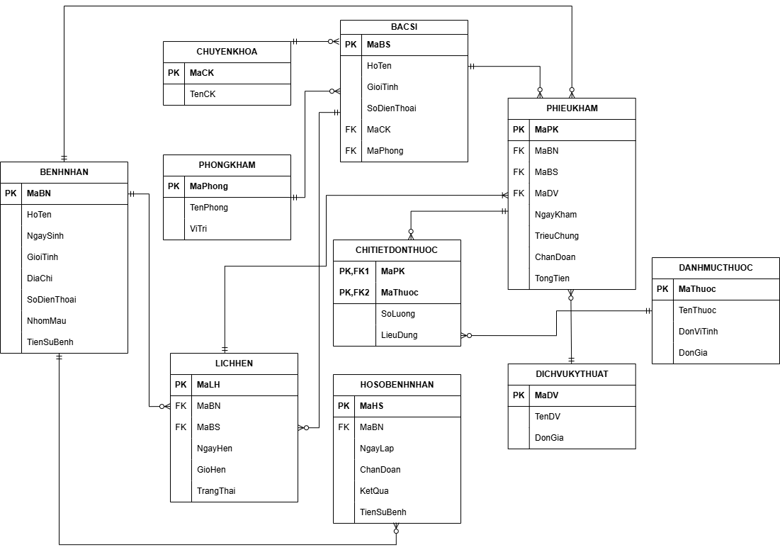
Hình 2. Sơ đồ ERD Hệ thống quản lý bệnh nhân cho phòng khám

Mô hình cơ sở dữ liệu quan hệ
Sau khi hoàn thành sơ đồ ERD, các thực thể và mối quan hệ trong hệ thống được chuyển đổi sang mô hình cơ sở dữ liệu quan hệ. Trong mô hình này, mỗi thực thể được biểu diễn thành một bảng dữ liệu, các thuộc tính của thực thể trở thành các cột trong bảng, còn các mối quan hệ giữa các thực thể được thể hiện thông qua khóa chính và khóa ngoại.
Bảng 14. Mô tả các bảng, khóa chính và khóa ngoại trong mô hình cơ sở dữ liệu quan hệ
STT | Tên bảng | PK | FK | Chức năng
1 | BenhNhan | MaBN | Không có | Lưu thông tin bệnh nhân
2 | ChuyenKhoa | MaCK | Không có | Lưu danh mục chuyên khoa
3 | PhongKham | MaPhong | Không có | Lưu thông tin phòng khám
4 | BacSi | MaBS | MaCK, MaPhong | Lưu thông tin bác sĩ
5 | LichHen | MaLH | MaBN, MaBS | Lưu lịch hẹn khám bệnh
6 | HoSoBenhAn | MaHS | MaBN | Lưu hồ sơ bệnh án của bệnh nhân
7 | DichVuKyThuat | MaDV | Không có | Lưu danh mục dịch vụ kỹ thuật
8 | PhieuKham | MaPK | MaBN, MaBS, MaDV | Lưu thông tin phiếu khám
9 | DanhMucThuoc | MaThuoc | Không có | Lưu danh mục thuốc
10 | ChiTietDonThuoc | MaPK, MaThuoc | MaPK, MaThuoc | Lưu chi tiết thuốc trong từng phiếu khám
Trong đó, bảng ChiTietDonThuoc là bảng trung gian dùng để giải quyết quan hệ nhiều – nhiều giữa PhieuKham và DanhMucThuoc. Một phiếu khám có thể kê nhiều loại thuốc, đồng thời một loại thuốc có thể xuất hiện trong nhiều phiếu khám khác nhau. Vì vậy, bảng ChiTietDonThuoc sử dụng khóa chính ghép gồm MaPK và MaThuoc; hai thuộc tính này đồng thời là khóa ngoại tham chiếu đến bảng PhieuKham và bảng DanhMucThuoc.
Mô hình quan hệ của hệ thống được mô tả như sau:
Quan hệ | Thuộc tính
BenhNhan | MaBN, HoTen, NgaySinh, GioiTinh, DiaChi, SoDienThoai, NhomMau, TienSuBenh
ChuyenKhoa | MaCK, TenCK
PhongKham | MaPhong, TenPhong, ViTri
BacSi | MaBS, HoTen, GioiTinh, SoDienThoai, MaCK, MaPhong
LichHen | MaLH, MaBN, MaBS, NgayHen, GioHen, TrangThai
HoSoBenhAn | MaHS, MaBN, NgayLap, ChanDoan, KetQua
DichVuKyThuat | MaDV, TenDV, DonGia
PhieuKham | MaPK, MaBN, MaBS, MaDV, NgayKham, TrieuChung, ChanDoan, TongTien
DanhMucThuoc | MaThuoc, TenThuoc, DonViTinh, DonGia
ChiTietDonThuoc | MaPK, MaThuoc, SoLuong, LieuDung
Bảng 15. Lược đồ quan hệ của hệ thống quản lý bệnh nhân cho phòng khám
Các quan hệ khóa ngoại trong mô hình được xác định như sau:
Bảng chứa khóa ngoại | Khóa ngoại | Tham chiếu đến bảng | Thuộc tính tham chiếu
BacSi | MaCK | ChuyenKhoa | MaCK
BacSi | MaPhong | PhongKham | MaPhong
LichHen | MaBN | BenhNhan | MaBN
LichHen | MaBS | BacSi | MaBS
HoSoBenhAn | MaBN | BenhNhan | MaBN
PhieuKham | MaBN | BenhNhan | MaBN
PhieuKham | MaBS | BacSi | MaBS
PhieuKham | MaDV | DichVuKyThuat | MaDV
ChiTietDonThuoc | MaPK | PhieuKham | MaPK
ChiTietDonThuoc | MaThuoc | DanhMucThuoc | MaThuoc
Bảng 16. Danh sách khóa ngoại trong mô hình cơ sở dữ liệu quan hệ của hệ thống
Thông qua các khóa ngoại trên, dữ liệu trong hệ thống được liên kết theo đúng nghiệp vụ của phòng khám. Ví dụ, mỗi phiếu khám sẽ gắn với một bệnh nhân, một bác sĩ phụ trách và một dịch vụ kỹ thuật tương ứng. Khi cần truy xuất thông tin chi tiết về một lần khám, hệ thống có thể liên kết bảng PhieuKham với các bảng BenhNhan, BacSi, DichVuKyThuat, ChiTietDonThuoc và DanhMucThuoc.
Như vậy, mô hình cơ sở dữ liệu quan hệ đã thể hiện đầy đủ các bảng, khóa chính, khóa ngoại và quan hệ giữa các bảng trong hệ thống. Đây là cơ sở quan trọng để chuyển sang bước đặc tả bảng dữ liệu và cài đặt cơ sở dữ liệu bằng các câu lệnh SQL trong chương tiếp theo.

Đặc tả bảng dữ liệu phục vụ cài đặt

Bảng BenhNhan
Cột | Kiểu dữ liệu | Khóa | Ràng buộc | Ý nghĩa
MaBN | CHAR(5) | PK | NOT NULL | Mã bệnh nhân
HoTen | NVARCHAR(100) |  | NOT NULL | Họ tên bệnh nhân
NgaySinh | DATE |  |  | Ngày sinh
GioiTinh | NVARCHAR(10) |  | CHECK | Giới tính
DiaChi | NVARCHAR(200) |  |  | Địa chỉ
SoDienThoai | VARCHAR(15) |  | UNIQUE | Số điện thoại
NhomMau | VARCHAR(5) |  | CHECK | Nhóm máu
TienSuBenh | NVARCHAR(500) |  |  | Tiền sử bệnh

Bảng ChuyenKhoa
Cột | Kiểu dữ liệu | Khóa | Ràng buộc | Ý nghĩa
MaCK | CHAR(5) | PK | NOT NULL | Mã chuyên khoa
TenCK | NVARCHAR(100) |  | NOT NULL, UNIQUE | Tên chuyên khoa

Bảng PhongKham
Cột | Kiểu dữ liệu | Khóa | Ràng buộc | Ý nghĩa
MaPhong | CHAR(5) | PK | NOT NULL | Mã phòng khám
TenPhong | NVARCHAR(100) |  | NOT NULL | Tên phòng khám
ViTri | NVARCHAR(100) |  |  | Vị trí phòng
- Bảng BacSi
Cột | Kiểu dữ liệu | Khóa | Ràng buộc | Ý nghĩa
MaBS | CHAR(5) | PK | NOT NULL | Mã bác sĩ
HoTen | NVARCHAR(100) |  | NOT NULL | Họ tên bác sĩ
GioiTinh | NVARCHAR(10) |  | CHECK | Giới tính
SoDienThoai | VARCHAR(15) |  | UNIQUE | Số điện thoại
MaCK | CHAR(5) | FK | NOT NULL | Mã chuyên khoa
MaPhong | CHAR(5) | FK | NOT NULL | Mã phòng khám
- Bảng LichHen
Cột | Kiểu dữ liệu | Khóa | Ràng buộc | Ý nghĩa
MaLH | CHAR(5) | PK | NOT NULL | Mã lịch hẹn
MaBN | CHAR(5) | FK | NOT NULL | Mã bệnh nhân
MaBS | CHAR(5) | FK | NOT NULL | Mã bác sĩ
NgayHen | DATE |  | NOT NULL | Ngày hẹn
GioHen | TIME |  | NOT NULL | Giờ hẹn
TrangThai | NVARCHAR(50) |  | DEFAULT | Trạng thái lịch hẹn
- Bảng HoSoBenhAn
Cột | Kiểu dữ liệu | Khóa | Ràng buộc | Ý nghĩa
MaHS | CHAR(5) | PK | NOT NULL | Mã hồ sơ bệnh án
MaBN | CHAR(5) | FK | NOT NULL | Mã bệnh nhân
NgayLap | DATE |  | NOT NULL | Ngày lập hồ sơ
ChanDoan | NVARCHAR(500) |  |  | Chẩn đoán
KetQua | NVARCHAR(500) |  |  | Kết quả điều trị
- Bảng DichVuKyThuat
Cột | Kiểu dữ liệu | Khóa | Ràng buộc | Ý nghĩa
MaDV | CHAR(5) | PK | NOT NULL | Mã dịch vụ
TenDV | NVARCHAR(100) |  | NOT NULL | Tên dịch vụ
DonGia | DECIMAL(18,2) |  | CHECK | Đơn giá dịch vụ
- Bảng PhieuKham
Cột | Kiểu dữ liệu | Khóa | Ràng buộc | Ý nghĩa
MaPK | CHAR(5) | PK | NOT NULL | Mã phiếu khám
MaBN | CHAR(5) | FK | NOT NULL | Mã bệnh nhân
MaBS | CHAR(5) | FK | NOT NULL | Mã bác sĩ
MaDV | CHAR(5) | FK | NOT NULL | Mã dịch vụ kỹ thuật
NgayKham | DATE |  | NOT NULL | Ngày khám
TrieuChung | NVARCHAR(500) |  |  | Triệu chứng
ChanDoan | NVARCHAR(500) |  |  | Chẩn đoán
TongTien | DECIMAL(18,2) |  | CHECK | Tổng tiền
- Bảng DanhMucThuoc
Cột | Kiểu dữ liệu | Khóa | Ràng buộc | Ý nghĩa
MaThuoc | CHAR(5) | PK | NOT NULL | Mã thuốc
TenThuoc | NVARCHAR(100) |  | NOT NULL | Tên thuốc
DonViTinh | NVARCHAR(50) |  | NOT NULL | Đơn vị tính
DonGia | DECIMAL(18,2) |  | CHECK | Đơn giá thuốc
- Bảng ChiTietDonThuoc
Cột | Kiểu dữ liệu | Khóa | Ràng buộc | Ý nghĩa
MaPK | CHAR(5) | PK, FK | NOT NULL | Mã phiếu khám
MaThuoc | CHAR(5) | PK, FK | NOT NULL | Mã thuốc
SoLuong | INT |  | CHECK | Số lượng thuốc
LieuDung | NVARCHAR(200) |  |  | Liều dùng
Khi triển khai cơ sở dữ liệu trên SQL Server, cần tạo các bảng theo đúng thứ tự phụ thuộc khóa ngoại để tránh lỗi tham chiếu. Trước hết, tạo các bảng độc lập như BenhNhan, ChuyenKhoa, PhongKham, DichVuKyThuat và DanhMucThuoc. Sau đó tạo bảng BacSi vì có khóa ngoại tham chiếu đến ChuyenKhoa và PhongKham. Tiếp theo tạo các bảng nghiệp vụ như LichHen, HoSoBenhAn và PhieuKham. Cuối cùng, tạo bảng ChiTietDonThuoc vì đây là bảng trung gian tham chiếu đến PhieuKham và DanhMucThuoc. Thứ tự này giúp đảm bảo toàn vẹn dữ liệu và hạn chế lỗi khi cài đặt.

CÀI ĐẶT CƠ SỞ DỮ LIỆU VÀ TRUY VẤN

Tạo cơ sở dữ liệu
Sau khi hoàn thành quá trình phân tích và thiết kế cơ sở dữ liệu ở Chương 3, hệ thống được triển khai trên hệ quản trị cơ sở dữ liệu SQL Server. Cơ sở dữ liệu được đặt tên là QL_BenhNhan_PhongKham, dùng để lưu trữ toàn bộ thông tin liên quan đến bệnh nhân, bác sĩ, lịch hẹn, hồ sơ bệnh án, phiếu khám, dịch vụ kỹ thuật và thuốc.
Các bảng được tạo dựa trên mô hình cơ sở dữ liệu quan hệ đã thiết kế. Trong quá trình cài đặt, hệ thống sử dụng các ràng buộc như khóa chính, khóa ngoại, NOT NULL, UNIQUE, CHECK và DEFAULT nhằm đảm bảo tính chính xác và toàn vẹn của dữ liệu.
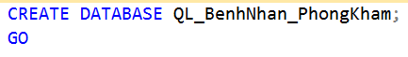
Refrese Databases ta thấy:
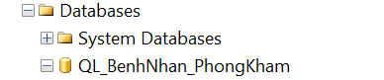

Tạo bảng và ràng buộc dữ liệu
Các bảng trong hệ thống được tạo theo thứ tự phụ thuộc khóa ngoại. Trước tiên, các bảng độc lập như BenhNhan, ChuyenKhoa, PhongKham, DichVuKyThuat và DanhMucThuoc được tạo trước. Sau đó, các bảng có khóa ngoại như BacSi, LichHen, HoSoBenhAn, PhieuKham và ChiTietDonThuoc được tạo sau để đảm bảo toàn vẹn tham chiếu.
Ví dụ, bảng BenhNhan được tạo như sau:
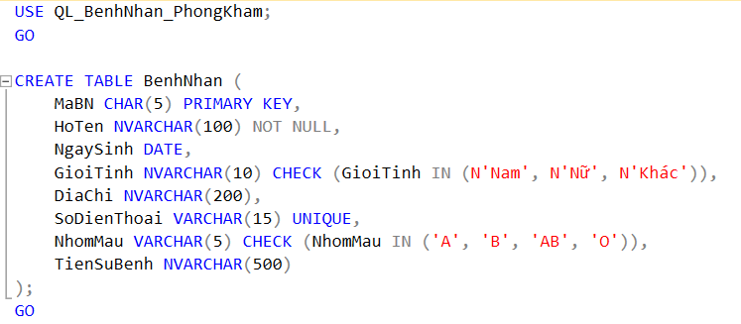
Tương tự với các bảng khác
Bảng ChiTietDonThuoc là bảng trung gian, dùng để xử lý quan hệ nhiều - nhiều giữa PhieuKham và DanhMucThuoc:
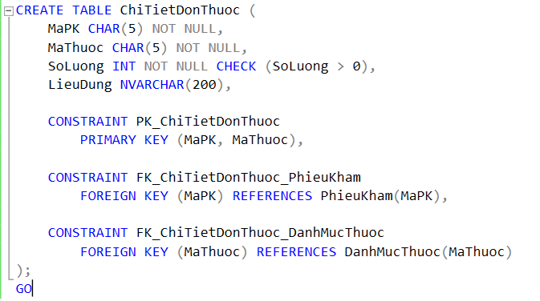
Ta được các bảng đã tạo dưới phần Databases:
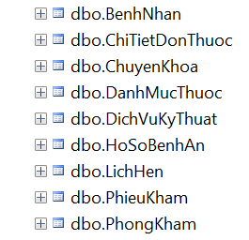

Thêm dữ liệu mẫu
Sau khi tạo xong các bảng dữ liệu, hệ thống được thêm dữ liệu mẫu nhằm phục vụ quá trình kiểm thử và thực hiện các truy vấn báo cáo. Dữ liệu được thêm theo đúng thứ tự phụ thuộc khóa ngoại, trong đó các bảng danh mục và bảng cha được thêm trước, sau đó mới thêm dữ liệu vào các bảng nghiệp vụ có chứa khóa ngoại.

Thêm dữ liệu danh mục
Trước tiên, hệ thống thêm dữ liệu vào các bảng danh mục và bảng độc lập như ChuyenKhoa, PhongKham, DichVuKyThuat và DanhMucThuoc. Đây là các bảng không phụ thuộc vào bảng khác, đồng thời cung cấp dữ liệu nền để các bảng nghiệp vụ tham chiếu đến.
Ví dụ thêm dữ liệu chuyên khoa:
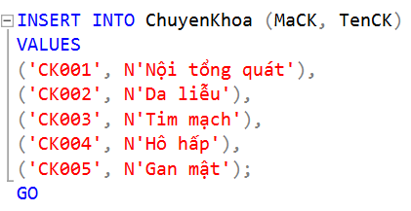
Tương tự với các bảng khác
Dữ liệu danh mục thuốc được thêm vào bảng DanhMucThuoc để phục vụ việc kê đơn trong các phiếu khám.
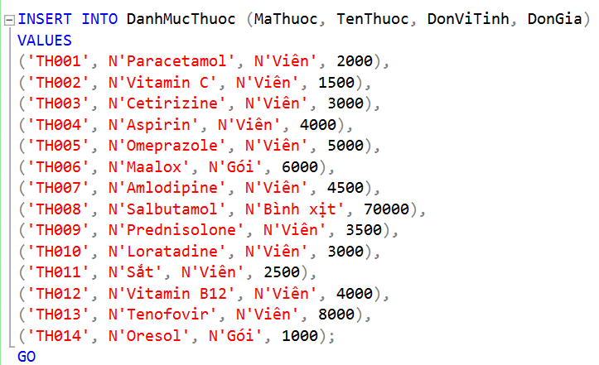

Thêm dữ liệu bệnh nhân và bác sĩ
Sau khi đã có dữ liệu danh mục, hệ thống tiếp tục thêm dữ liệu cho các bảng BenhNhan và BacSi. Bảng BenhNhan lưu thông tin cá nhân, nhóm máu và tiền sử bệnh của bệnh nhân. Bảng BacSi lưu thông tin bác sĩ, đồng thời tham chiếu đến bảng ChuyenKhoa và PhongKham thông qua khóa ngoại MaCK và MaPhong.
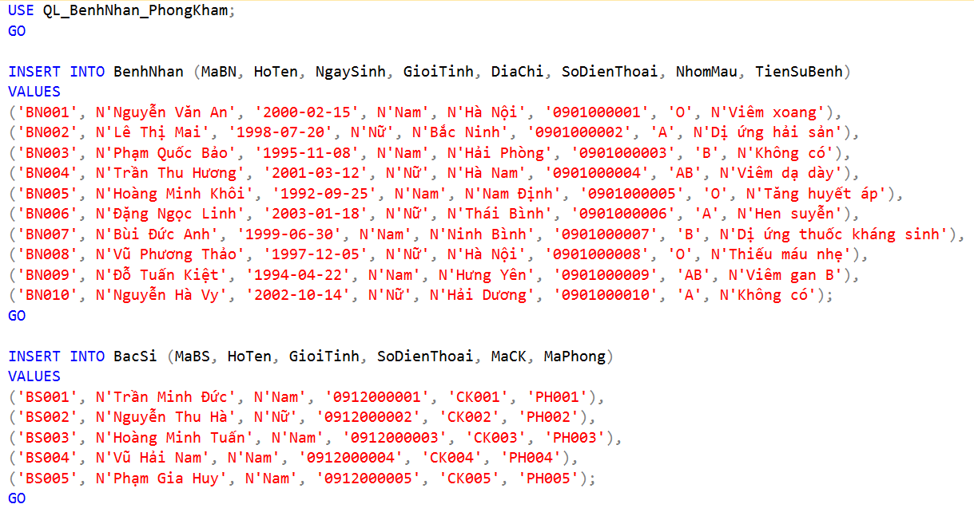
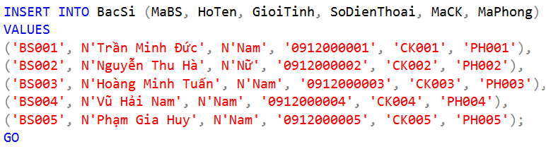

Thêm dữ liệu nghiệp vụ
Sau khi có dữ liệu bệnh nhân, bác sĩ, dịch vụ và thuốc, hệ thống tiếp tục thêm dữ liệu vào các bảng nghiệp vụ như LichHen, PhieuKham, ChiTietDonThuoc và HoSoBenhAn. Đây là các bảng phản ánh quá trình khám chữa bệnh thực tế tại phòng khám.
Bảng LichHen lưu thông tin lịch hẹn giữa bệnh nhân và bác sĩ. Bảng PhieuKham lưu thông tin lần khám, triệu chứng, chẩn đoán và tổng tiền. Bảng ChiTietDonThuoc lưu danh sách thuốc được kê trong từng phiếu khám. Bảng HoSoBenhAn lưu kết quả điều trị và lịch sử bệnh án của bệnh nhân.
Ví dụ thêm dữ liệu PhieuKham
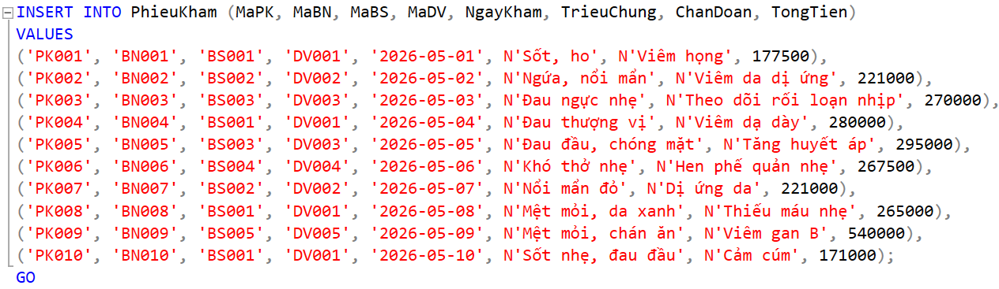

Kiểm tra dữ liệu sau khi thêm
Sau khi hoàn tất quá trình thêm dữ liệu mẫu, hệ thống sử dụng câu lệnh COUNT(*) để kiểm tra số lượng bản ghi trong từng bảng. Việc kiểm tra này giúp xác nhận dữ liệu đã được thêm thành công, đồng thời đảm bảo các bảng chính của hệ thống đều có dữ liệu phục vụ cho quá trình truy vấn và kiểm thử.
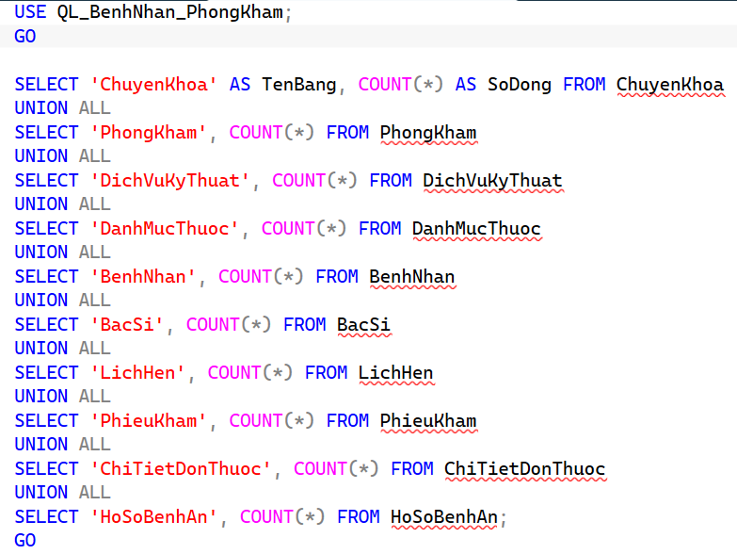
Kết quả kiểm tra:
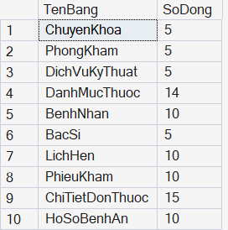
Kết quả kiểm tra cho thấy các bảng dữ liệu đã được thêm dữ liệu đúng theo kế hoạch. Các bảng danh mục, bảng bệnh nhân, bác sĩ và các bảng nghiệp vụ đều có dữ liệu, đảm bảo đủ điều kiện để thực hiện các truy vấn báo cáo ở phần tiếp theo.

Truy vấn và khai thác dữ liệu
Sau khi cơ sở dữ liệu được tạo và thêm dữ liệu mẫu, hệ thống thực hiện một số truy vấn nhằm kiểm tra khả năng liên kết dữ liệu giữa các bảng và hỗ trợ các nghiệp vụ quản lý phòng khám. Các truy vấn được xây dựng dựa trên các bảng đã chuẩn hóa, sử dụng JOIN để kết nối dữ liệu và các hàm tổng hợp như COUNT, SUM, COUNT(DISTINCT) để tạo báo cáo.

Truy vấn sổ khám bệnh điện tử của bệnh nhân
Truy vấn này dùng để xuất thông tin khám bệnh của bệnh nhân có mã BN001, bao gồm thông tin cá nhân, ngày khám, bác sĩ phụ trách, chuyên khoa, dịch vụ khám, triệu chứng, chẩn đoán, danh sách thuốc và tổng tiền cần thanh toán. Do dữ liệu thuốc được lưu trong bảng ChiTietDonThuoc, truy vấn cần liên kết nhiều bảng như BenhNhan, PhieuKham, BacSi, ChuyenKhoa, DichVuKyThuat, ChiTietDonThuoc và DanhMucThuoc.
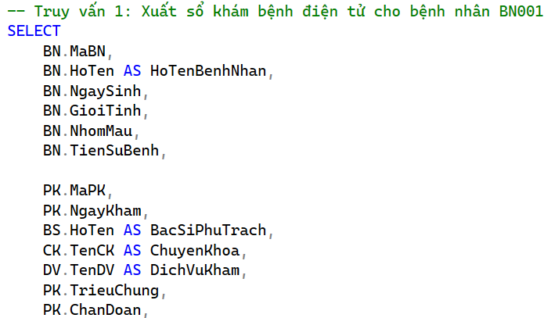
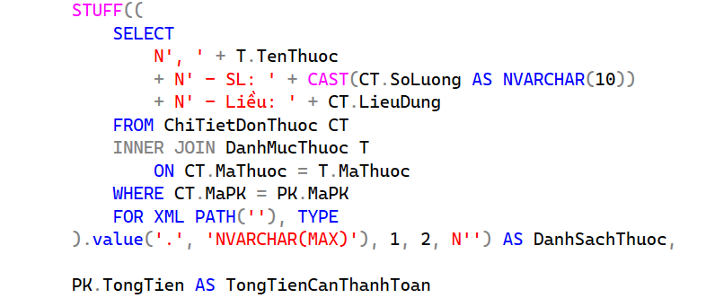
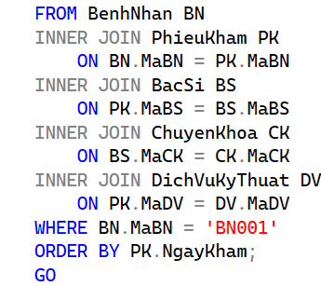
Kết quả truy vấn:
Kết quả truy vấn cho thấy hệ thống có thể tổng hợp thông tin khám bệnh của một bệnh nhân từ nhiều bảng khác nhau. Điều này chứng minh các quan hệ khóa ngoại giữa bệnh nhân, phiếu khám, bác sĩ, dịch vụ kỹ thuật và thuốc đã được cài đặt đúng.

Thống kê doanh thu theo từng dịch vụ
Truy vấn này dùng để thống kê doanh thu theo từng dịch vụ kỹ thuật. Hệ thống liên kết bảng DichVuKyThuat với bảng PhieuKham thông qua MaDV, sau đó nhóm dữ liệu theo từng dịch vụ để tính số lượt sử dụng và tổng doanh thu.
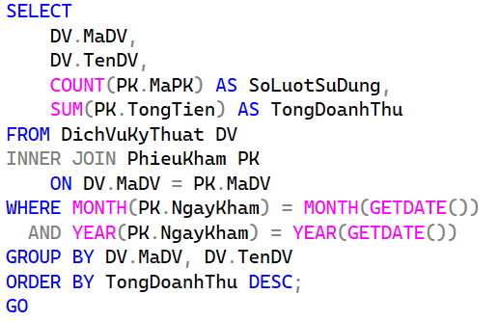
Kết quả sau khi truy vấn:
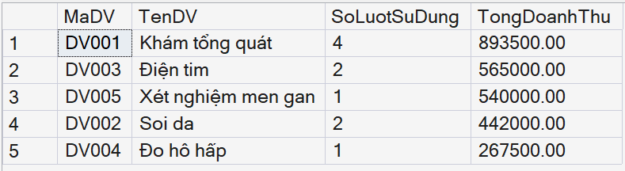
Kết quả truy vấn giúp phòng khám biết được dịch vụ nào được sử dụng nhiều và tạo ra doanh thu cao hơn. Các cột SoLuotSuDung và TongDoanhThu không được lưu trực tiếp trong cơ sở dữ liệu mà được tính toán tại thời điểm truy vấn, giúp hạn chế dư thừa dữ liệu.

Tìm top 3 bác sĩ có nhiều lịch hẹn nhất
Truy vấn này dùng để tìm ba bác sĩ có số lượt đặt lịch nhiều nhất. Câu lệnh liên kết các bảng BacSi, ChuyenKhoa và LichHen, sau đó nhóm dữ liệu theo bác sĩ để tính số lượt đặt lịch và số bệnh nhân khác nhau.
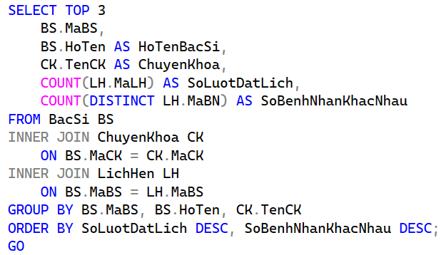
Kết quả sau khi truy vấn:
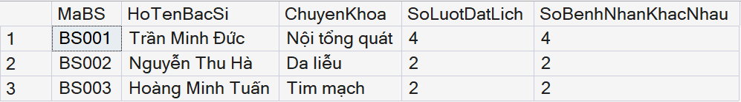
Kết quả truy vấn hỗ trợ phòng khám theo dõi mức độ hoạt động của từng bác sĩ, từ đó có thể phân bổ lịch làm việc và nguồn lực phù hợp hơn.

Sơ đồ ERD trên SQL
Sau khi thực hiện các câu lệnh tạo bảng và khai báo đầy đủ khóa chính, khóa ngoại trong SQL Server, hệ thống sử dụng chức năng Database Diagram của SQL Server Management Studio để kiểm tra lại mô hình cơ sở dữ liệu đã cài đặt. Sơ đồ này được sinh trực tiếp từ các bảng và các ràng buộc khóa ngoại trong cơ sở dữ liệu QL_BenhNhan_PhongKham, do đó phản ánh đúng cấu trúc dữ liệu đã triển khai thực tế.
Mô hình cơ sở dữ liệu sau khi cài đặt bao gồm các bảng chính: BenhNhan, BacSi, ChuyenKhoa, PhongKham, LichHen, HoSoBenhAn, PhieuKham, DichVuKyThuat, DanhMucThuoc và ChiTietDonThuoc. Các bảng này được liên kết với nhau thông qua các khóa ngoại nhằm đảm bảo tính toàn vẹn tham chiếu giữa các nhóm dữ liệu trong hệ thống.
Cụ thể, bảng BacSi tham chiếu đến bảng ChuyenKhoa và PhongKham thông qua hai khóa ngoại MaCK và MaPhong. Bảng LichHen liên kết với BenhNhan và BacSi để thể hiện lịch hẹn giữa bệnh nhân và bác sĩ. Bảng PhieuKham liên kết với BenhNhan, BacSi và DichVuKyThuat, cho biết mỗi phiếu khám thuộc về một bệnh nhân, do một bác sĩ phụ trách và sử dụng một dịch vụ kỹ thuật tương ứng.
Ngoài ra, quan hệ giữa PhieuKham và DanhMucThuoc được xử lý thông qua bảng trung gian ChiTietDonThuoc. Bảng này sử dụng khóa chính ghép gồm MaPK và MaThuoc, đồng thời hai thuộc tính này cũng là khóa ngoại tham chiếu đến bảng PhieuKham và DanhMucThuoc. Cách thiết kế này giúp biểu diễn quan hệ nhiều – nhiều giữa phiếu khám và thuốc, đồng thời lưu được các thông tin chi tiết như số lượng thuốc và liều dùng.
Sơ đồ mô hình quan hệ sau khi cài đặt trên SQL Server được thể hiện như sau:
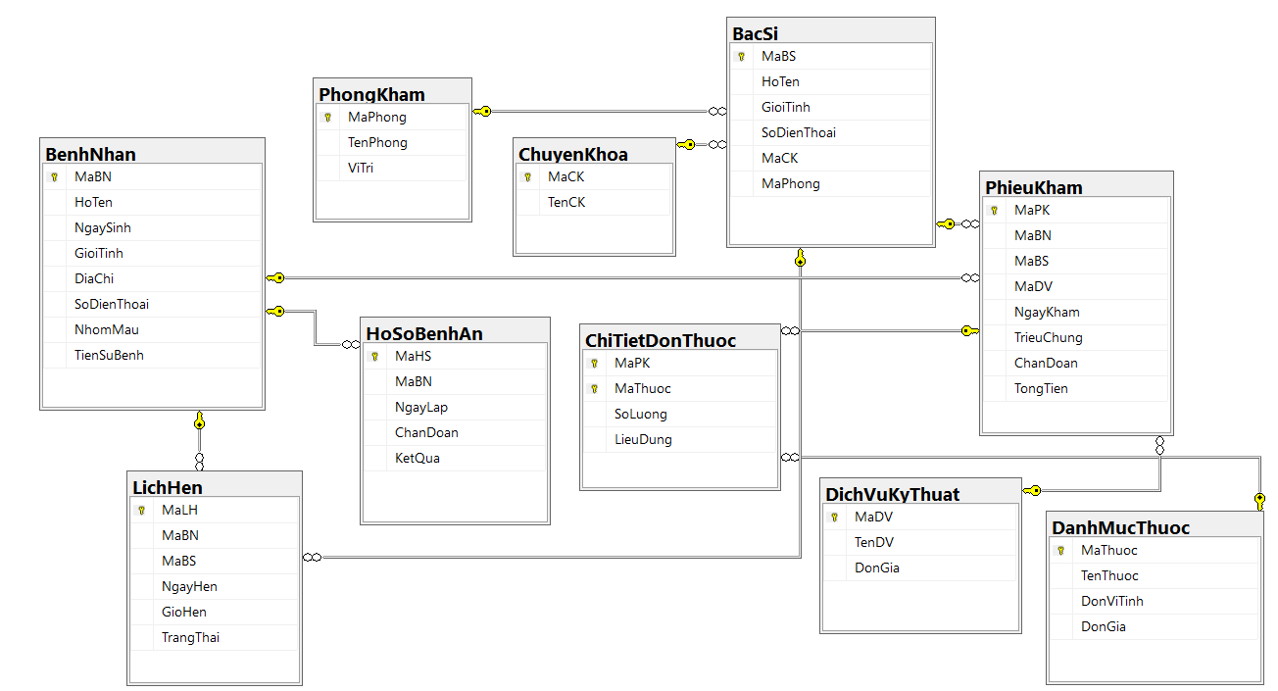
Hình 3. Mô hình cơ sở dữ liệu quan hệ sau khi cài đặt trên SQL Server
Thông qua sơ đồ trên, có thể thấy cơ sở dữ liệu đã được cài đặt đúng theo mô hình quan hệ đã thiết kế ở Chương 3. Các bảng có đầy đủ khóa chính, khóa ngoại và các liên kết cần thiết để hỗ trợ các nghiệp vụ quản lý bệnh nhân, bác sĩ, lịch hẹn, phiếu khám, hồ sơ bệnh án, dịch vụ kỹ thuật và thuốc. Điều này cho thấy mô hình dữ liệu sau khi triển khai đảm bảo tính liên kết, hạn chế dư thừa và phù hợp với yêu cầu quản lý của phòng khám.

Web hỗ trợ nhập liệu

Mục đích
Ngoài việc thao tác trực tiếp với cơ sở dữ liệu bằng SQL Server Management Studio, nhóm xây dựng thêm một giao diện web demo nhằm hỗ trợ người dùng thao tác với hệ thống một cách trực quan hơn. Giao diện web giúp người dùng xem dữ liệu, nhập thông tin bệnh nhân, tạo lịch hẹn, thêm phiếu khám và xem một số báo cáo cơ bản mà không cần viết trực tiếp câu lệnh SQL.
Website demo được xây dựng nhằm minh họa khả năng ứng dụng cơ sở dữ liệu đã thiết kế vào một hệ thống thực tế. Trong phạm vi đề tài, giao diện web đóng vai trò hỗ trợ kiểm thử và trình diễn dữ liệu, không phải là một phần mềm quản lý phòng khám hoàn chỉnh.

Mô tả mô hình hoạt động
Website demo được xây dựng theo mô hình gồm ba thành phần chính: giao diện người dùng, backend xử lý và cơ sở dữ liệu. Giao diện người dùng được xây dựng bằng HTML, CSS và JavaScript. Backend sử dụng Node.js để tiếp nhận yêu cầu từ giao diện, xử lý dữ liệu và gửi truy vấn đến SQL Server. Cơ sở dữ liệu sử dụng database QL_BenhNhan_PhongKham đã được thiết kế và cài đặt ở các phần trước.
Mô hình hoạt động của website demo được mô tả như sau:
Người dùng → Giao diện web → Node.js Backend → SQL Server

Cấu trúc thư mục web
Thành phần | Vai trò
public | Chứa các file giao diện HTML, CSS và JavaScript phía người dùng
index.html | Trang chủ của website
benhnhan.html | Giao diện quản lý bệnh nhân
bacsi.html | Giao diện xem danh sách bác sĩ
lichhen.html | Giao diện quản lý lịch hẹn
phieukham.html | Giao diện quản lý phiếu khám và đơn thuốc
baocao.html | Giao diện hiển thị các báo cáo thống kê
style.css | Định dạng giao diện website
common.js | Chứa các hàm JavaScript dùng chung
server.js | Xử lý backend, tạo API và kết nối với giao diện
db.js | Cấu hình kết nối đến SQL Server
package.json | Khai báo thông tin project và các thư viện Node.js cần dùng

Chức năng chính và giao diện
Website demo cung cấp một số chức năng cơ bản nhằm hỗ trợ thao tác với dữ liệu trong hệ thống. Các chức năng này được xây dựng dựa trên các bảng dữ liệu đã thiết kế trong cơ sở dữ liệu QL_BenhNhan_PhongKham.
- Trang chủ
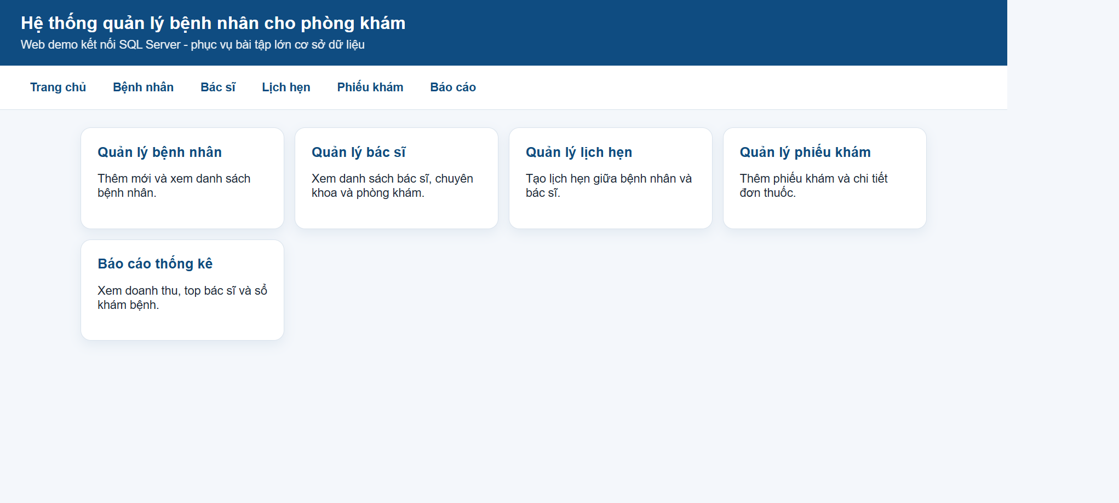
- Trang Quản lý bệnh nhân
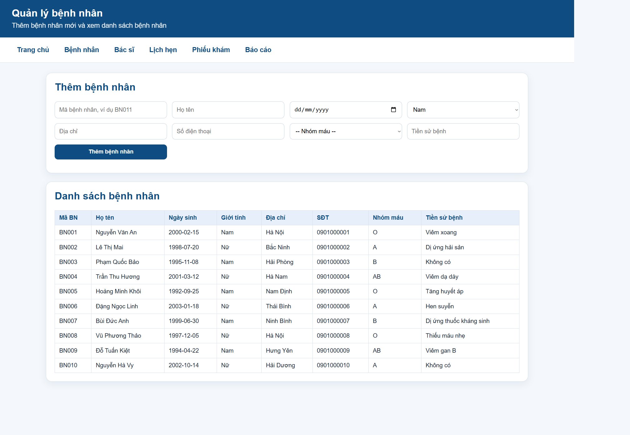
- Trang Danh sách bác sĩ
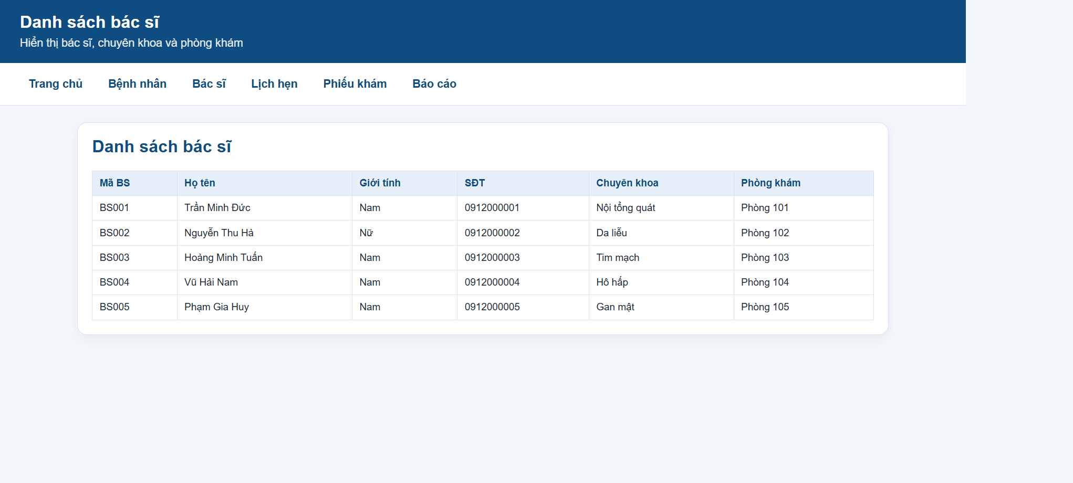
- Trang Thêm lịch hẹn
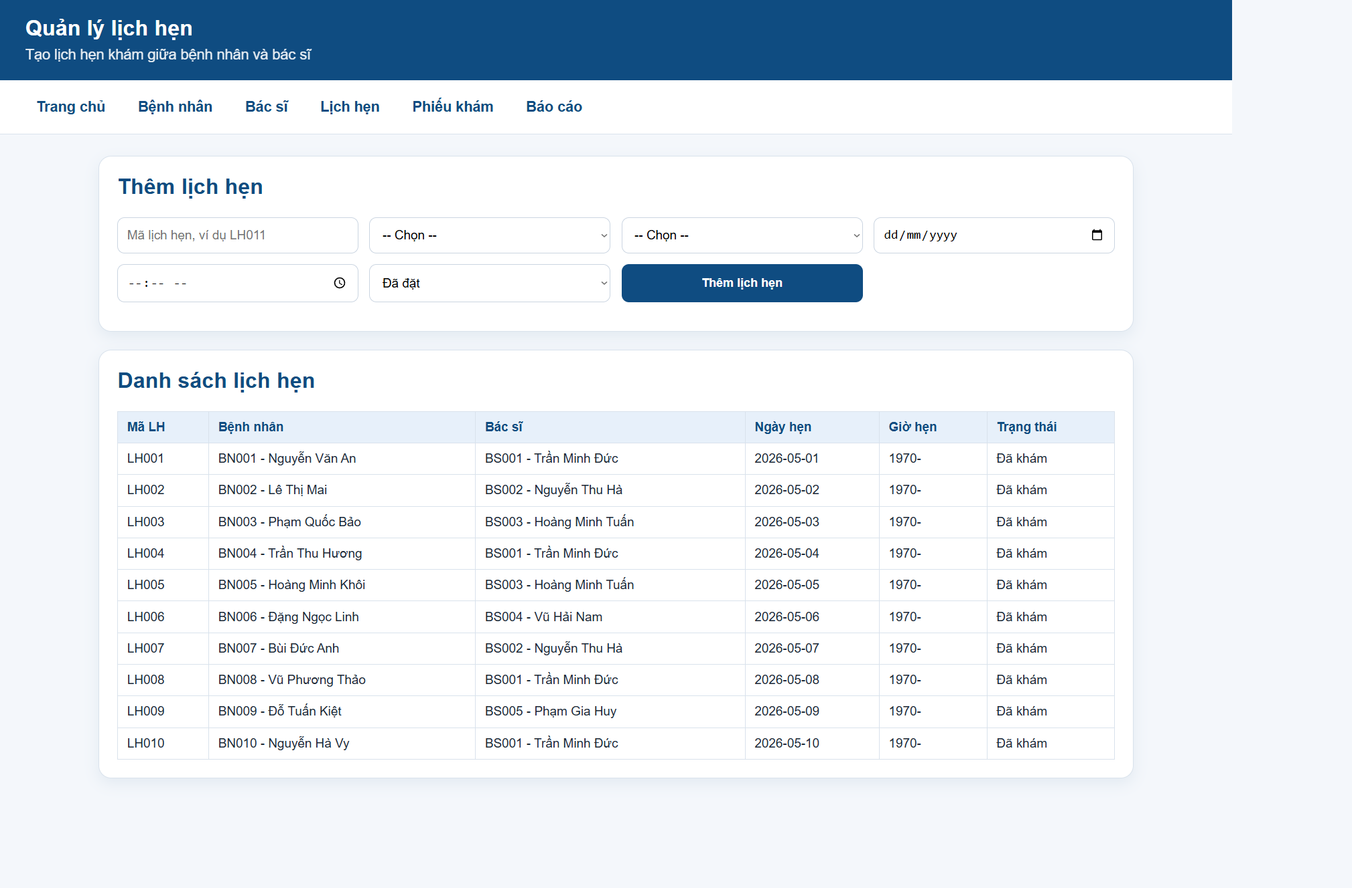

- Trang Quản lý phiếu khám
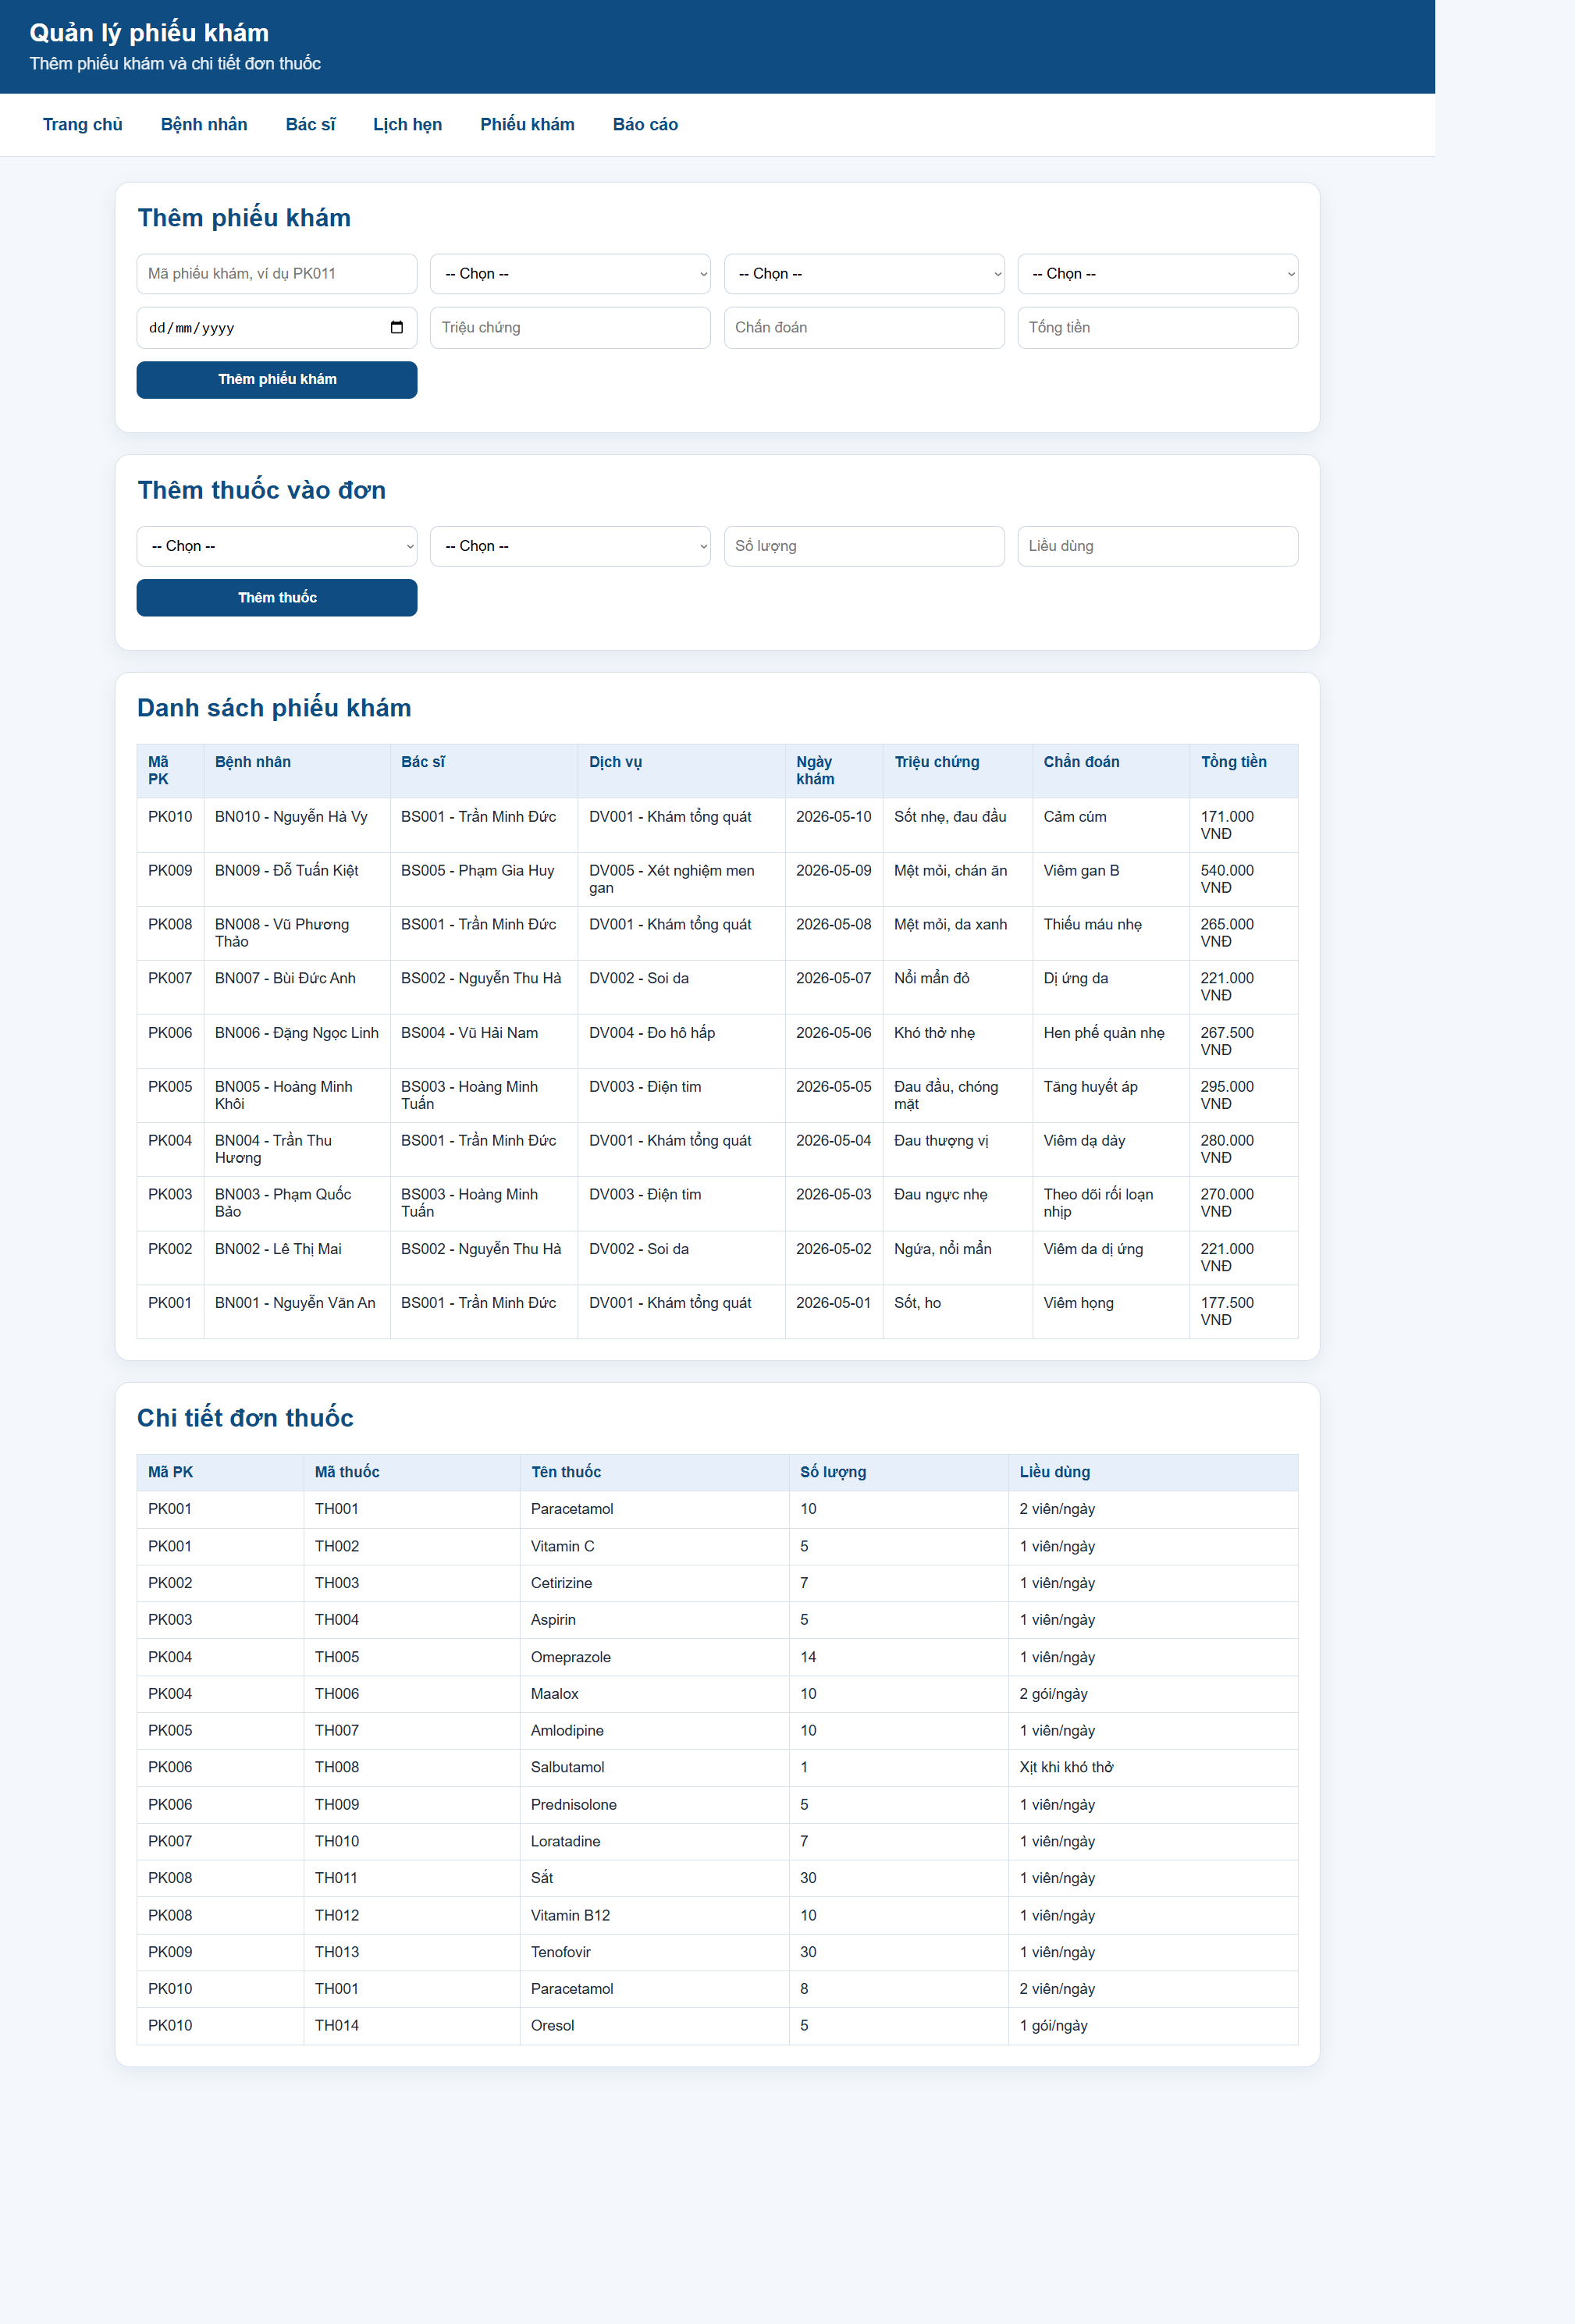

- Báo cáo thống kê

Thông qua website demo, người dùng có thể thao tác với cơ sở dữ liệu một cách trực quan hơn thay vì phải viết trực tiếp các câu lệnh SQL. Các dữ liệu hiển thị trên giao diện được lấy từ cơ sở dữ liệu SQL Server thông qua backend Node.js, cho thấy cơ sở dữ liệu đã có khả năng kết nối và phục vụ cho một ứng dụng thực tế.
Tuy nhiên, website trong phạm vi đề tài mới dừng ở mức demo cơ bản. Hệ thống chưa triển khai đầy đủ các chức năng nâng cao như đăng nhập, phân quyền người dùng, chỉnh sửa, xóa dữ liệu, bảo mật thông tin và kiểm soát lỗi đầu vào ở mức hoàn chỉnh. Đây là những nội dung có thể tiếp tục phát triển trong các phiên bản sau.

KẾT LUẬN VÀ PHƯƠNG HƯỚNG PHÁT TRIỂN MÔ HÌNH

Kết luận
Đề tài “Hệ thống quản lý bệnh nhân cho phòng khám” đã tập trung phân tích, thiết kế và cài đặt cơ sở dữ liệu phục vụ công tác quản lý thông tin bệnh nhân tại phòng khám. Từ yêu cầu nghiệp vụ ban đầu, nhóm đã xác định được các nhóm dữ liệu chính cần quản lý như bệnh nhân, bác sĩ, chuyên khoa, phòng khám, lịch hẹn, hồ sơ bệnh án, phiếu khám, dịch vụ kỹ thuật, danh mục thuốc và chi tiết đơn thuốc.
Trong quá trình thiết kế, dữ liệu được phân tích và chuẩn hóa qua các mức 1NF, 2NF và 3NF nhằm giảm dư thừa, hạn chế sai sót khi cập nhật và đảm bảo tính nhất quán của dữ liệu. Trên cơ sở đó, nhóm đã xây dựng sơ đồ ERD, mô hình cơ sở dữ liệu quan hệ, đặc tả bảng dữ liệu, khóa chính, khóa ngoại và các ràng buộc cần thiết.
Ở phần cài đặt, cơ sở dữ liệu được triển khai trên SQL Server với các câu lệnh tạo cơ sở dữ liệu, tạo bảng, thêm dữ liệu mẫu và thực hiện các truy vấn báo cáo. Các truy vấn như tra cứu sổ khám bệnh điện tử, thống kê doanh thu theo dịch vụ và tìm top bác sĩ có nhiều lịch hẹn nhất cho thấy hệ thống có khả năng hỗ trợ tốt cho các nghiệp vụ quản lý cơ bản của phòng khám.

Phương hướng phát triển mô hình
Sau quá trình thực hiện, đề tài đã đạt được một số kết quả chính. Thứ nhất, nhóm đã xây dựng được mô hình cơ sở dữ liệu quan hệ phù hợp với bài toán quản lý bệnh nhân cho phòng khám. Các bảng dữ liệu được thiết kế có sự liên kết rõ ràng thông qua khóa chính và khóa ngoại, đảm bảo tính toàn vẹn tham chiếu.
Thứ hai, dữ liệu trong hệ thống đã được chuẩn hóa đến chuẩn 3NF, giúp hạn chế việc lưu trữ trùng lặp các thông tin như bệnh nhân, bác sĩ, chuyên khoa, phòng khám, dịch vụ kỹ thuật và thuốc. Điều này giúp cơ sở dữ liệu dễ bảo trì, dễ mở rộng và giảm nguy cơ sai lệch dữ liệu khi cập nhật.
Thứ ba, nhóm đã triển khai thành công cơ sở dữ liệu trên SQL Server, nhập dữ liệu mẫu và xây dựng các truy vấn phục vụ báo cáo. Các truy vấn này cho phép hệ thống tra cứu thông tin khám bệnh, thống kê doanh thu và đánh giá hoạt động của bác sĩ.
Ngoài phần cài đặt cơ sở dữ liệu, nhóm cũng xây dựng một giao diện web demo nhằm hỗ trợ người dùng thao tác dễ dàng hơn. Website cho phép người dùng xem danh sách bệnh nhân, bác sĩ, lịch hẹn, phiếu khám và một số báo cáo cơ bản. Phần web demo được xây dựng theo mô hình gồm giao diện người dùng, backend xử lý bằng Node.js và cơ sở dữ liệu SQL Server. Đây là phần mở rộng giúp minh họa khả năng ứng dụng cơ sở dữ liệu vào một hệ thống thực tế.

Hạn chế và hướng phát triển
Bên cạnh các kết quả đạt được, hệ thống vẫn còn một số hạn chế. Dữ liệu sử dụng trong đề tài chủ yếu là dữ liệu mẫu nên chưa phản ánh đầy đủ quy mô và độ phức tạp của một phòng khám thực tế. Các chức năng hiện tại mới tập trung vào thiết kế cơ sở dữ liệu, thêm dữ liệu mẫu và thực hiện một số truy vấn báo cáo cơ bản. Giao diện web demo mới dừng ở mức hỗ trợ thao tác nhập liệu và xem dữ liệu, chưa có đầy đủ các chức năng như đăng nhập, phân quyền người dùng, chỉnh sửa, xóa dữ liệu hoặc kiểm soát lịch hẹn nâng cao.
Trong tương lai, hệ thống có thể được phát triển theo hướng hoàn thiện giao diện web, bổ sung chức năng đăng nhập và phân quyền cho từng nhóm người dùng như quản trị viên, bác sĩ và nhân viên lễ tân. Ngoài ra, hệ thống có thể mở rộng thêm chức năng quản lý thanh toán, in phiếu khám, in đơn thuốc, tìm kiếm bệnh nhân nâng cao, thống kê theo thời gian và sao lưu dữ liệu. Việc bổ sung các chức năng này sẽ giúp hệ thống gần hơn với một phần mềm quản lý phòng khám hoàn chỉnh và có khả năng ứng dụng thực tế cao hơn.

DANH MỤC TÀI LIỆU THAM KHẢO
- P. Thatoi, R. Choudhary, A. Shiwlani, H. A. Qureshi, and S. Kumar, "Natural Language Processing (NLP) in the Extraction of Clinical Information from Electronic Health Records (EHRs) for Cancer Prognosis," Int. J. Membr. Sci. Technol., vol. 10, no. 4, pp. 2676-2694, 2023.
- M. Provenzano et al., "Electronic Health Record Adoption and Its Effects on Healthcare Staff: A Qualitative Study of Well-Being and Workplace Stress," Int. J. Environ. Res. Public Health, vol. 21, no. 11, p. 1430, Oct. 2024.
- R. Elmasri and S. B. Navathe, Fundamentals of Database Systems, 7th ed. Boston, MA, USA: Pearson, 2016.
- P. P. Chen, “The Entity-Relationship Model—Toward a Unified View of Data,” ACM Transactions on Database Systems, vol. 1, no. 1, pp. 9–36, Mar. 1976, doi: 10.1145/320434.320440.
- C. J. Date, An Introduction to Database Systems, 8th ed. Boston, MA, USA: Pearson/Addison-Wesley, 2004.
- Microsoft, “Create a diagram with crow’s foot database notation,” Microsoft Support. Accessed: May 21, 2026.
- Microsoft, “Create tables and add fields,” Microsoft Support. Accessed: May 21, 2026.

PHỤ LỤC
Phụ lục A: Phân chia nhiệm vụ
Thành viên | MSV | Vai trò chính
Phạm Thùy Dương | A50757
Trần Thúy Quỳnh | A52082
Hà Phạm Mai Linh | A49612
Nguyễn Xuân Sáng | A51034
Phụ lục B: Mã nguồn mô hình
Repo:

